|  |  |  |  |  |
| --- | --- | --- | --- | --- |
|  |  | | |  |
| **Huawei FusionDirector Integrator for VMware vCenter**  **V0.2.3** | | |  |
| **用户指南** | | |
| **文档版本** | **01** | |
| **发布日期** | **2020-05-06** | |
|  | | | | |
|  | 华为技术有限公司 | |  |  |

|  |
| --- |
| 版权所有 © 华为技术有限公司2020。 保留一切权利。  非经本公司书面许可，任何单位和个人不得擅自摘抄、复制本文档内容的部分或全部，并不得以任何形式传播。  商标声明  和其他华为商标均为华为技术有限公司的商标。  本文档提及的其他所有商标或注册商标，由各自的所有人拥有。  注意  您购买的产品、服务或特性等应受华为公司商业合同和条款的约束，本文档中描述的全部或部分产品、服务或特性可能不在您的购买或使用范围之内。除非合同另有约定，华为公司对本文档内容不做任何明示或默示的声明或保证。  由于产品版本升级或其他原因，本文档内容会不定期进行更新。除非另有约定，本文档仅作为使用指导，本文档中的所有陈述、信息和建议不构成任何明示或暗示的担保。 |

|  |  |
| --- | --- |
| 华为技术有限公司 | |
| 地址： | 深圳市龙岗区坂田华为总部办公楼 邮编：518129 |
| 网址： | <https://e.huawei.com> |

前言

概述

本指南主要介绍华为FusionDirector Integrator for VMware vCenter（以下简称FDIVV）各功能模块以及FusionDirector for vCenter插件的功能。

读者对象

本指南主要适用于以下工程师：

* 技术支持工程师
* 系统维护工程师

符号约定

在本文中可能出现下列标志，它们所代表的含义如下。

| 符号 | 说明 |
| --- | --- |
|  | 用于警示紧急的危险情形，若不避免，将会导致人员死亡或严重的人身伤害。 |
|  | 用于警示潜在的危险情形，若不避免，可能会导致人员死亡或严重的人身伤害。 |
|  | 用于警示潜在的危险情形，若不避免，可能会导致中度或轻微的人身伤害。 |
|  | 用于传递设备或环境安全警示信息，若不避免，可能会导致设备损坏、数据丢失、设备性能降低或其它不可预知的结果。  “注意”不涉及人身伤害。 |
|  | 用于突出重要/关键信息、最佳实践和小窍门等。  “说明”不是安全警示信息，不涉及人身、设备及环境伤害。 |

修订记录

修改记录累积了每次文档更新的说明。最新版本的文档包含以前所有文档版本的更新内容。

| **文档版本** | **发布日期** | **修改说明** |
| --- | --- | --- |
| 01 | 2020-05-06 | 第一次正式发布。 |

目 录

前言 ii

1 简介 1

2 FDIVV部署 2

2.1 系统要求 2

2.2 安装FDIVV 2

2.3 配置网络 6

3 FDIVV界面介绍 8

4 FDIVV配置 10

4.1 登录FDIVV WebUI 10

4.2 FDIVV系统配置 11

4.2.1 设备信息和网络信息配置 11

4.2.2 NTP和时间配置 14

4.3 vCenter服务器管理 16

4.3.1 添加vCenter服务器 17

4.3.2 修改vCenter服务器 22

4.3.3 删除vCenter服务器 23

4.4 FusionDirector管理 26

4.4.1 添加FusionDirector 26

4.4.2 修改FusionDirector 29

4.4.3 删除FusionDirector 30

5 FusionDirector for vCenter插件功能介绍 31

5.1 FusionDirector for vCenter插件简介 31

5.2 查看FusionDirector for vCenter插件版本 32

5.3 配置vCenter信息 32

5.4 配置FDIVV信息 33

5.5 服务器管理 35

5.5.1 查看服务器信息 35

5.5.2 配置服务器 37

5.5.2.1 配置BIOS参数 39

5.5.2.2 配置RAID参数 53

5.5.2.3 配置NTP参数 54

5.5.2.4 配置DNS参数 57

5.5.2.5 配置LDAP参数 58

5.5.3 部署OS 60

5.5.3.1 OS镜像管理 60

5.5.3.2 创建OS部署模板 62

5.5.3.3 OS部署 64

5.5.4 固件和驱动升级 65

5.5.4.1 版本仓库管理 66

5.5.4.1.1 上传升级包 66

5.5.4.1.2 自定义基线 68

5.5.4.2 升级计划管理 70

5.5.4.2.1 创建升级计划 70

5.5.4.2.2 查看升级计划 73

5.5.4.3 查看设备的版本和状态 74

5.5.5 配置和使用Proactive HA 75

5.5.5.1 在群集中添加新主机 75

5.5.5.2 配置Proactive HA 80

5.5.5.3 使用Proactive HA 84

5.5.6 查看服务器告警和事件 86

6 FDIVV其他功能介绍 90

6.1 系统操作 90

6.1.1 设置会话参数 90

6.1.2 下载日志 92

6.1.3 关机 92

6.1.4 重启 93

6.2 退出登录 95

6.3 修改登录密码 95

6.4 证书管理 96

6.4.1 服务器证书 96

6.4.2 FusionDirector证书 100

6.4.3 vCenter服务器证书 100

7 FAQ 102

7.1 将目标服务器的ESXi系统添加至vCenter群集中 102

7.2 vCenter快捷方式界面无法看到“FusionDirector For vCenter”图标 103

7.2.1 退出再重新登录vCenter后无法看到插件图标 103

7.2.2 删除再重新添加vCenter后，登录vCenter无法看到插件图标 107

7.3 如何修改FusionDirector for vCenter插件和FDIVV交互通信的默认密码 112

# 简介

FDIVV是华为开发的在FusionDirector和VMware vCenter间担当着桥梁角色的一个软件，通过在FDIVV添加VMware vCenter的同时即可将FusionDirector for vCenter插件集成在vCenter软件中，实现对华为服务器的OS部署、服务器配置、固件升级及监控功能。FDIVV、VMware vCenter和FusionDirector之间的组网关系如图1-1所示。

FDIVV支持vCenter 6.5安装FLEX模式的插件，支持vCenter 6.7安装HTML5模式的插件。

组网图



# FDIVV部署

2.1 系统要求

2.2 安装FDIVV

2.3 配置网络

## 系统要求

FDIVV安装在VMware ESXi虚拟机上，支持ESXi 5.5/6.0/6.5/6.7。

## 安装FDIVV

前提条件

已经准备好用于安装FDIVV的VMware ESXi虚拟机。

安装FDIVV

下面以6.5.0版本的VMware ESXi虚拟机为例进行操作说明。

登录VMware ESXi虚拟机。

在VMware ESXi虚拟机主界面，单击“Create/Register VM”。

在弹出的“Select creation type”页面，选择“Deploy a virtual machine from an OVF or OVA file”，如图2-1所示。

Select creation type

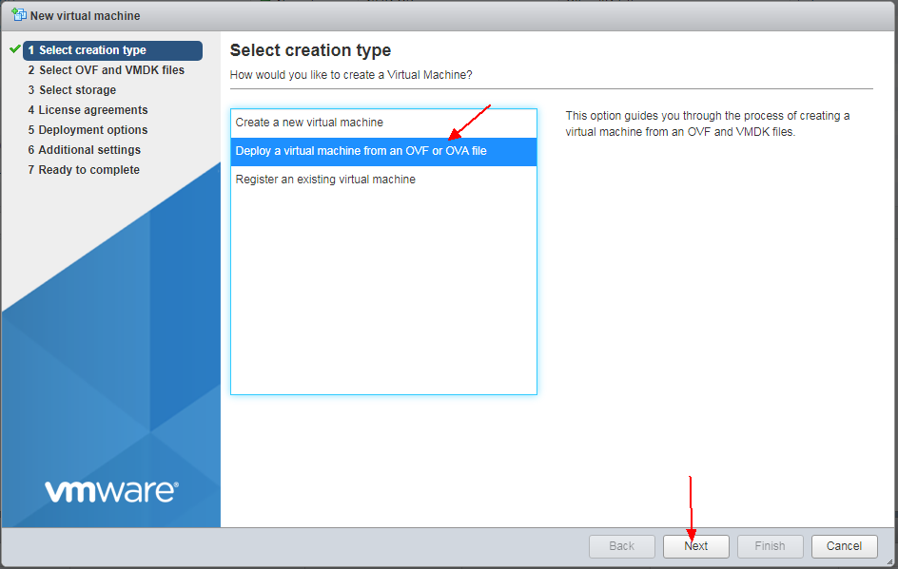

单击“Next”，进入“Select OVF and VMDK files”页面。

输入虚拟机的名称，以及为要部署的虚拟机选择OVF和VMDK文件或者选择OVA文件，如图2-2所示。

Select OVF and VMDK files

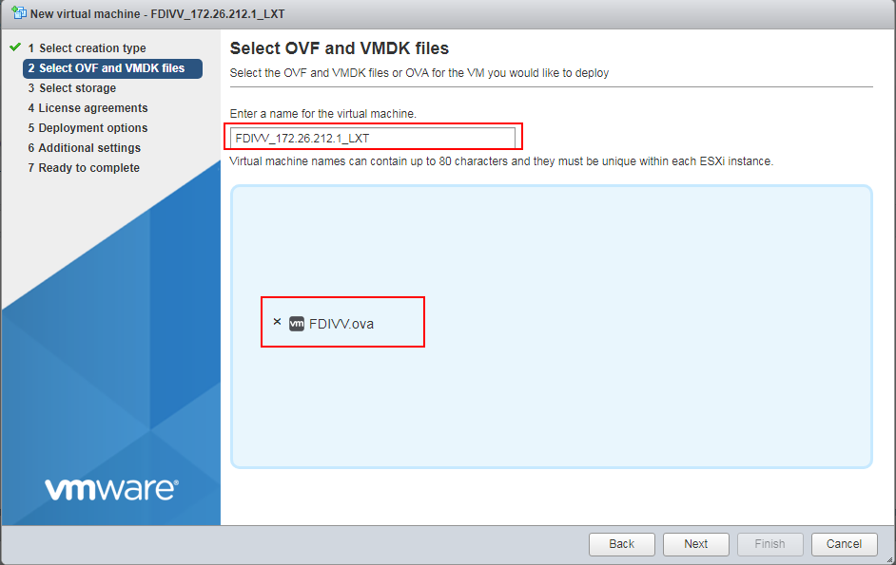

单击“Next”，进入“Select storage”页面。

保持默认选择即可，如图2-3所示。

Select storage

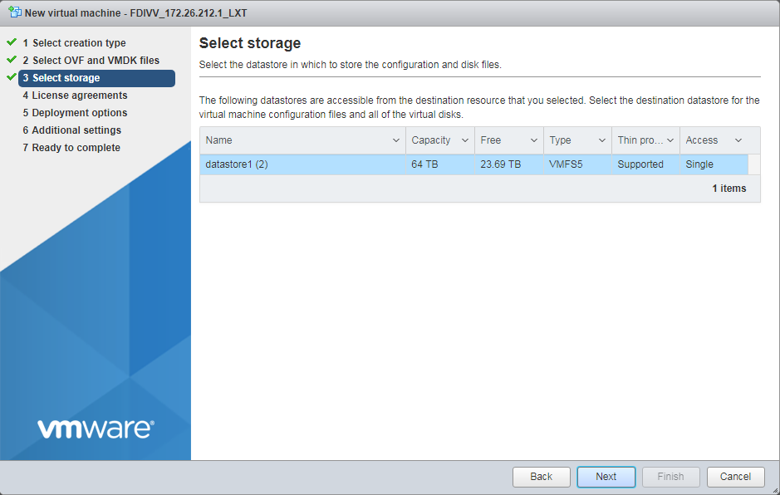

单击“Next”，进入“Deployment options”页面。

“VM Network”选择“VM Network”，“Disk provisioning”选择“Thin”，可勾选“Power on automatically”，如图2-4所示。

Deployment options

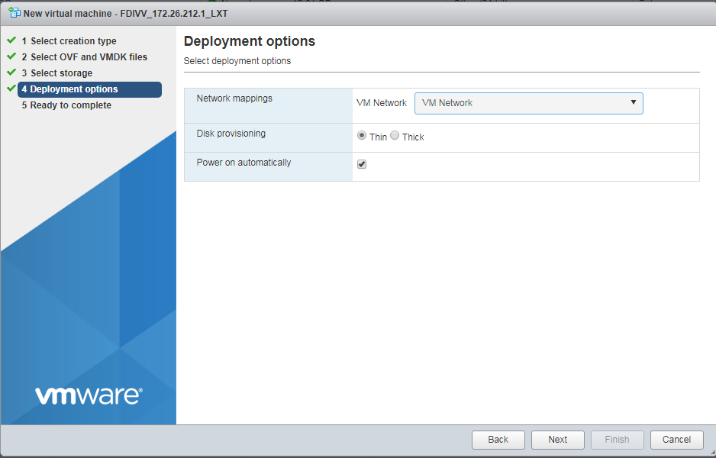

单击“Next”，进入“Ready to complete”页面。

单击“Finish”，完成虚拟机的创建，如图2-5所示。

即将完成创建

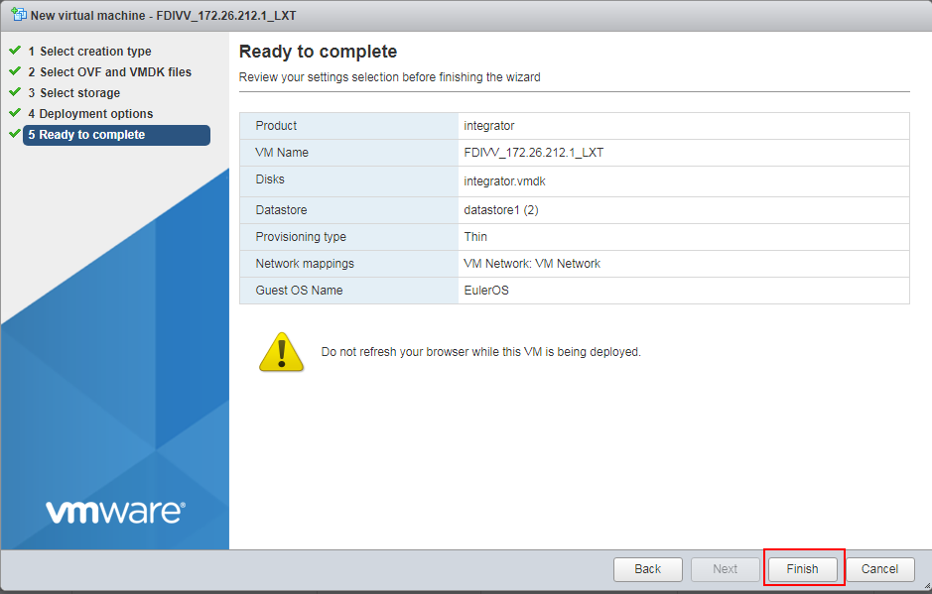

----结束

## 配置网络



* 虚拟机默认的eth0为192.168.251.251，修改eth0的网络配置步骤如下。
* 如果设置了双网卡，eth1默认的IP获取模式是DHCP。
* vCenter服务的网段与FDIVV的eth0网卡的网段必须保持一致。

在VMware ESXi虚拟机主界面，单击左边菜单栏的“虚拟机”。

可查看已创建的虚拟机列表。

单击需要配置网络的虚拟机名称，进入虚拟机的主页面。

单击打开虚拟机的浏览器控制台。

在控制台页面上，输入用户名和密码登录虚拟机。



默认用户名和密码分别是**root**和**Huawei@SYS3**。

在浏览器中输入https://192.168.251.251，并按“Enter”。

进入FDIVV WebUI的登录界面，如图2-6所示。



登录环境的网段需和虚拟机默认的eth0的网段一致。

FDIVV WebUI登录界面

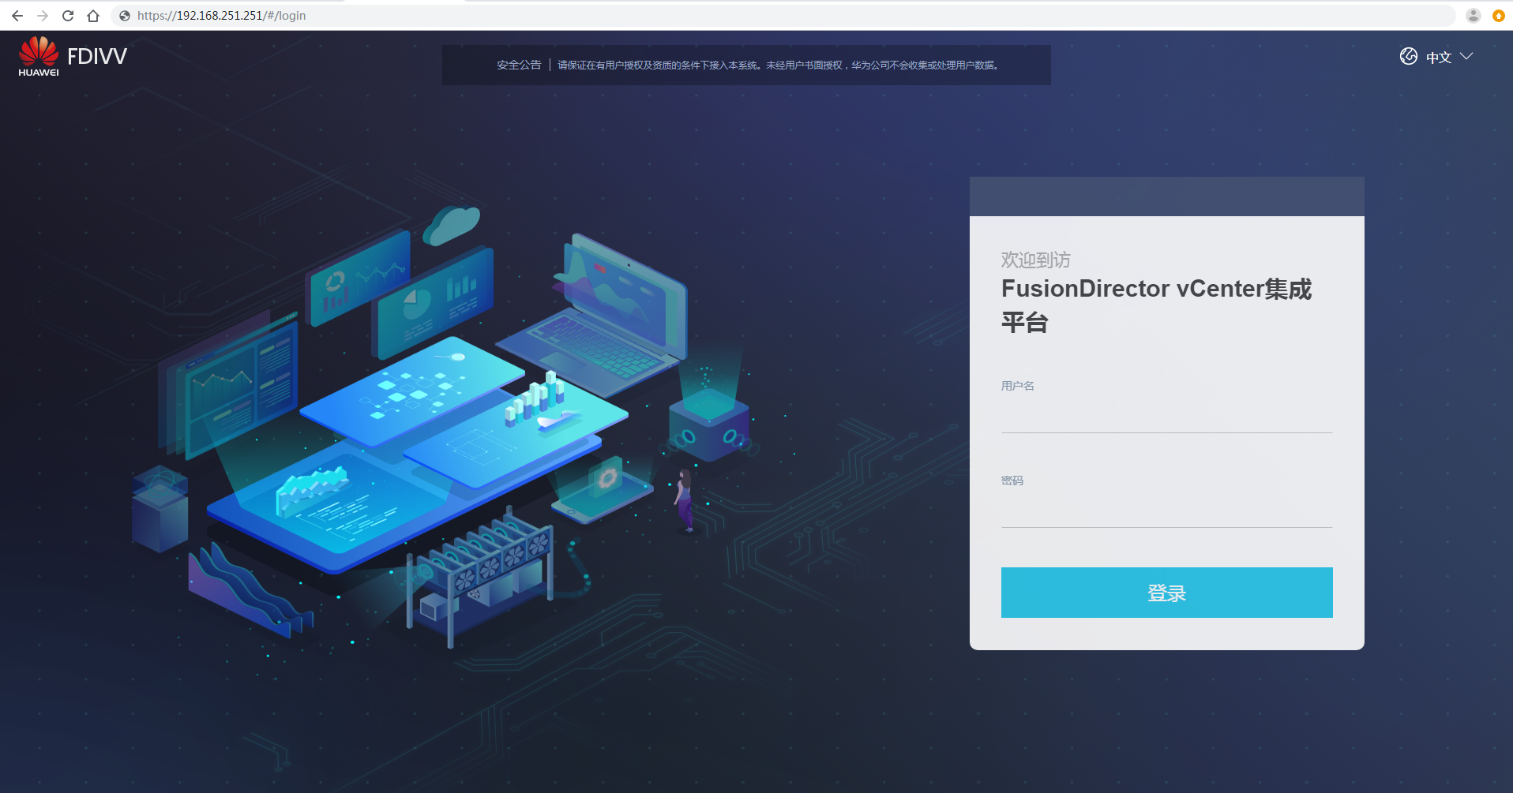

在FDIVV WebUI登录界面中输入用户名和密码。

进入FDIVV的主界面。



FDIVV WebUI的默认用户名是“Administrator”，默认密码是“Admin@9000”。

在FDIVV WebUI中，选择左边导航栏的“网络设置”。

进入“网络设置”界面，如图2-7所示。

网络设置界面

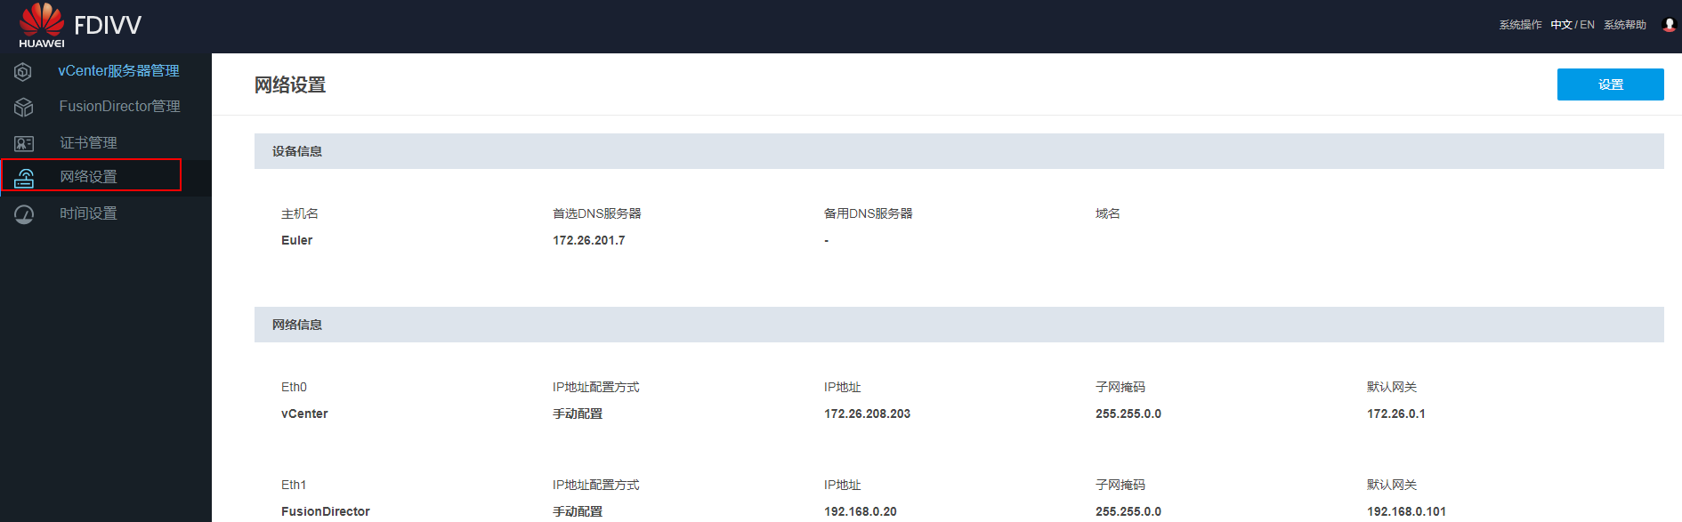

在“网络设置”界面进行网络配置的修改，具体的操作步骤请参见4.2.1 设备信息和网络信息配置。

完成网络配置修改后，使用修改后的IP地址即可登录FDIVV WebUI，登录FDIVV WebUI的具体步骤请参见4.1 登录FDIVV WebUI。

----结束

# FDIVV界面介绍

FDIVV界面主要由如图3-1所示的区域组成，各个区域的作用如表3-1所示。

FDIVV界面

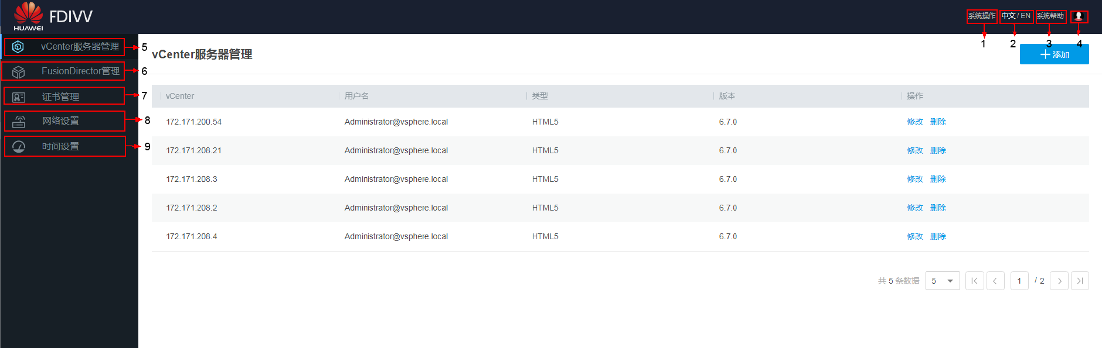

FDIVV界面组成

| 序号 | 名称 | 说明 |
| --- | --- | --- |
| 1 | 系统操作 | 提供设置会话参数、下载日志、关机和重启的操作入口，具体请参见6.1 系统操作。 |
| 2 | 中文/EN | FDIVV界面支持简体中文和英文两种语言类型，单击所需语言可进行切换。 |
| 3 | 系统帮助 | 联机帮助入口，提供界面信息和操作的在线帮助，以及展示FDIVV的版本信息。 |
| 4 |  | 展示当前登录用户和上次登录信息，并提供退出登录和修改密码的操作入口，具体请参见6.2 退出登录和6.3 修改登录密码。 |
| 5 | vCenter服务器管理 | 展示当前存在的vCenter服务器列表，并提供添加、修改和删除vCenter服务器的操作入口，具体请参见4.3 vCenter服务器管理。 |
| 6 | FusionDirector管理 | 展示当前存在的FusionDirector列表，并提供添加、修改和删除FusionDirector的操作入口，具体请参见4.4 FusionDirector管理。 |
| 7 | 证书管理 | 分区展示服务器证书、vCenter服务器证书和FusionDirector证书的信息，并提供修改证书的操作入口，具体请参见6.4 证书管理。 |
| 8 | 网络设置 | 展示当前的设备信息和网络信息，并提供了配置设备信息和网络的操作入口，具体请参见4.2.1 设备信息和网络信息配置。 |
| 9 | 时间设置 | 展示当前的NTP和时间信息，并提供了配置NTP和时间的操作入口，具体请参见4.2.2 NTP和时间配置。 |

# FDIVV配置

4.1 登录FDIVV WebUI

4.2 FDIVV系统配置

4.3 vCenter服务器管理

4.4 FusionDirector管理

## 登录FDIVV WebUI

前提条件

已获取FDIVV的IP地址、用户名和密码。

FDIVV默认用户名和密码分别为Administrator和Admin@9000。

操作步骤

在维护终端打开浏览器。



FDIVV支持的浏览器包括Google Chrome、Mozilla Firefox、IE、Microsoft Edge、Sarafi。

在浏览器中输入“https://*XXX.XXX.XXX.XXX*”并按“Enter”。



*XXX.XXX.XXX.XXX*代表FDIVV WebUI的访问IP地址（与配置的FDIVV的IP地址一致）或者DNS域名。

在登录界面中需要输入用户名和密码。



连续3次输入错误的用户名或密码，系统将会自动锁定。等待5分钟后，方可重新登录。

FDIVV登录界面

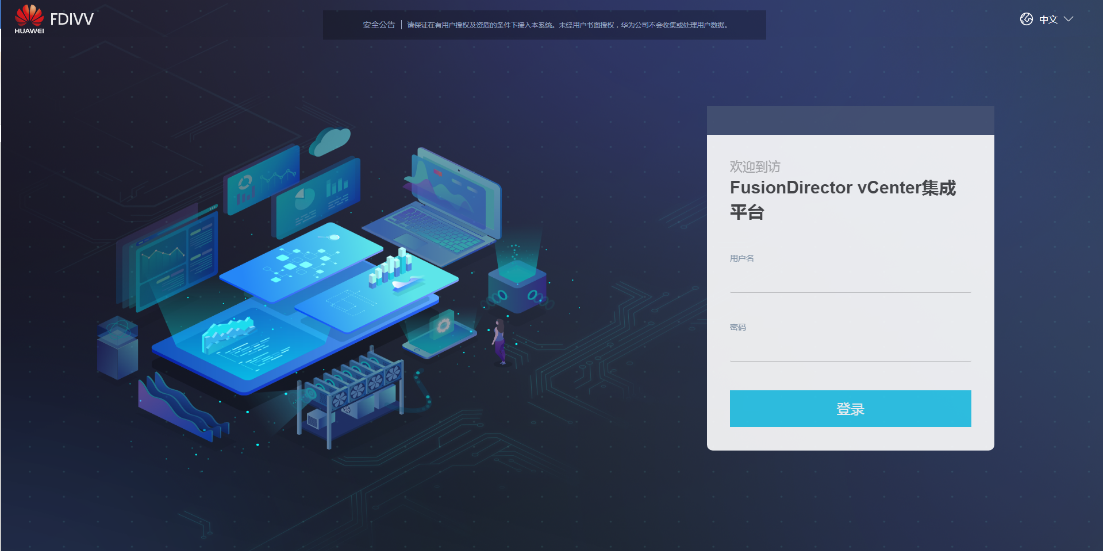

单击“登录”，进入FDIVV。



如果是初次登录FDIVV，登录FDIVV之后，会提示修改系统初始默认密码，为保证系统的安全性，请及时修改初始密码，并定期更新。

----结束

## FDIVV系统配置

### 设备信息和网络信息配置

在FDIVV WebUI中，选择左边导航栏的“网络设置”。

进入“网络设置”界面。

在“网络设置”界面，单击右上角的“设置”。

弹出“设置”对话框，如图4-2所示。

配置设备信息和网络信息

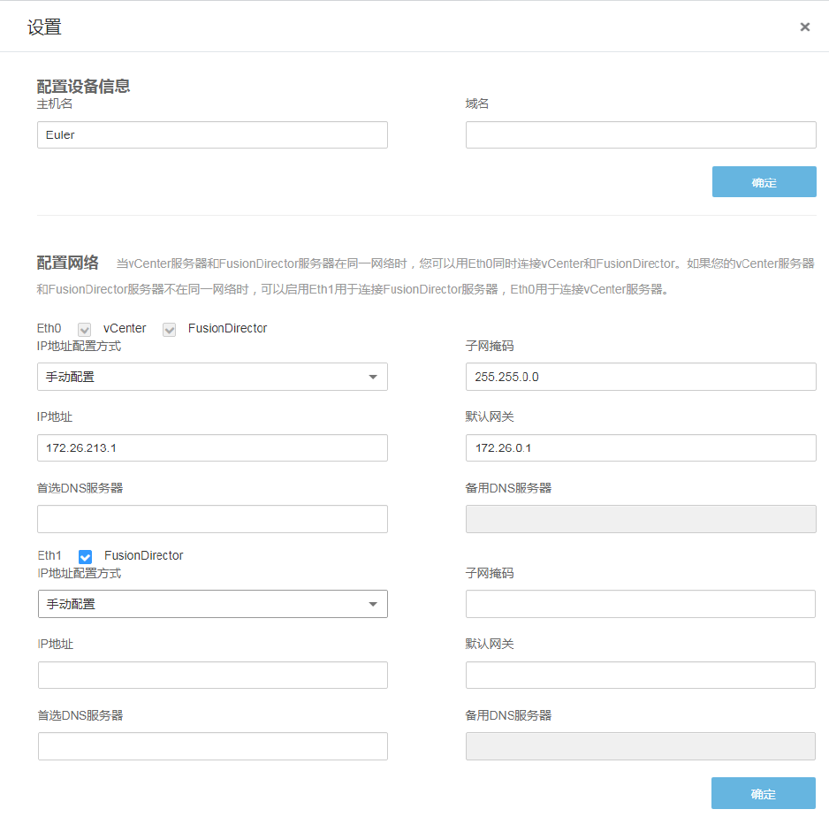

输入以下参数：

配置设备信息区域：

* 主机名：待配置设备的主机名。
* 域名：待设置设备的域名。

配置网络区域：

* IP地址配置方式：vCenter服务器/FusionDirector和FDIVV通信的IP地址配置方式。
* 子网掩码：vCenter服务器/FusionDirector和FDIVV通信的子网掩码。
* IP地址：vCenter服务器/FusionDirector和FDIVV通信的IP地址。
* 默认网关：vCenter服务器/FusionDirector和FDIVV通信的默认网关地址。
* 首选DNS服务器：待配置设备的首选DNS服务器。当配置了主、备DNS服务器时，优先使用主用DNS服务器进行通信。
* 备用DNS服务器：待配置设备的备用DNS服务器。当主用DNS服务器异常时，备用DNS自动接管并提供服务。



当vCenter服务器和FusionDirector服务器在同一网络时，可以用Eth0同时连接vCenter和FusionDirector。如果vCenter服务器和FusionDirector服务器不在同一网络时，可以启用Eth1用于连接FusionDirector服务器，Eth0用于连接vCenter服务器。

单击“确定”。

* 配置设备信息区域：

弹出“操作成功”提示，设备信息配置完成。

* 配置网络区域：
  1. 弹出高危提示框，如图4-3所示。

高危提示框

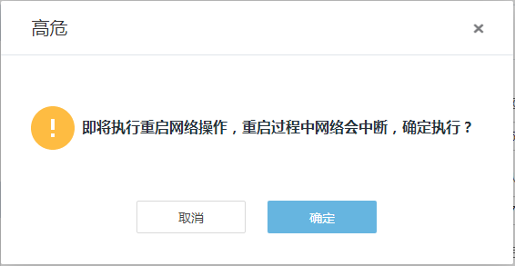

* 1. 单击“确定”。

网络自动重启，网络配置完成。

在“网络设置”界面查看已配置的设备信息和网络信息，如图4-4所示。

查看设备信息和网络信息

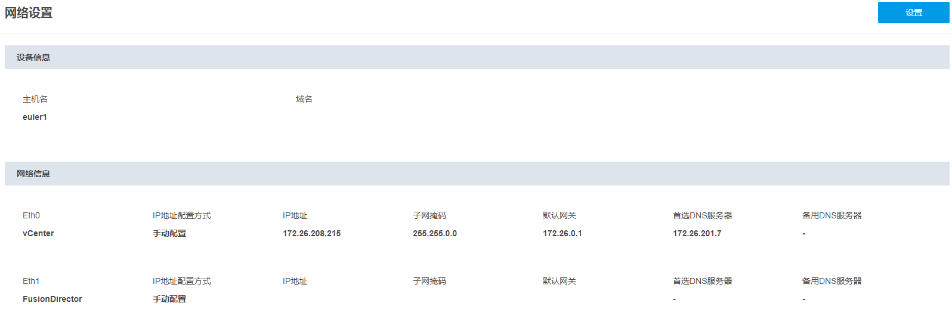

----结束

### NTP和时间配置

在FDIVV WebUI中，选择左边导航栏的“时间设置”，进入“时间设置”界面，可进行NTP和时间的配置。

配置NTP

在“时间设置”界面，单击“配置NTP”栏右边的。



弹出“配置NTP”对话框，如图4-5和图4-6所示。

配置NTP（自动）

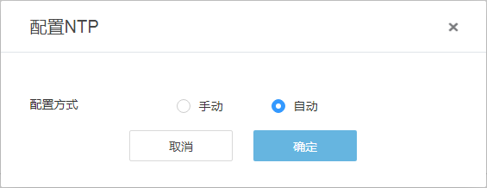

配置NTP（手动）

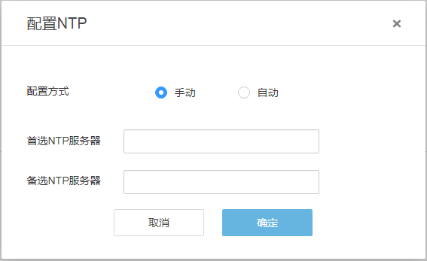

根据需要选择“手动”或者“自动”配置方式。

单击“确定”。

弹出“ntp服务器配置成功”，NTP配置完成。

在“时间设置”界面，查看已配置的NTP信息，如图4-7所示。

查看NTP信息

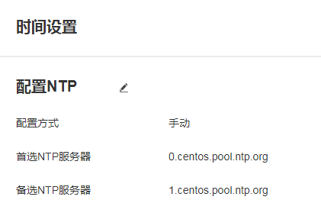

----结束

配置时间

在“时间设置”界面，单击“配置时间”栏右边的。



弹出“配置时间”对话框，如图4-8所示。

配置时间

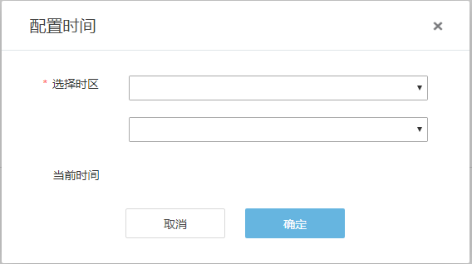

选择所需设置的时区。

单击“确定”。

弹出“时区配置成功”，时间配置完成。

在“时间设置”界面，查看已配置的时间信息，如图4-9所示。

查看时间信息

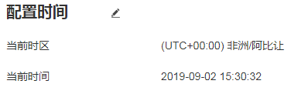

----结束

## vCenter服务器管理

在FDIVV WebUI中，选择左边导航栏的“vCenter服务器管理”，进入“vCenter服务器管理”界面，可进行vCenter服务器的查看、添加、修改和删除。

### 添加vCenter服务器



添加vCenter服务器后，系统自动安装并注册插件到vCenter服务器。该插件结合FusionDirector可以实现服务器设备的统一监控和管理。

* 添加vCenter 6.7：安装HTML5模式的FusionDirector for vCenter插件
* 添加vCenter 6.5：安装FLEX模式的FusionDirector for vCenter插件

FusionDirector for vCenter插件功能介绍请参见5 FusionDirector for vCenter插件功能介绍。

下面以添加vCenter 6.7为例进行说明。

在FDIVV WebUI中，选择“vCenter服务器管理”。

进入“vCenter服务器管理”界面。

在“vCenter服务器管理”界面，单击右上角的“添加”。

弹出“添加vCenter服务器”对话框，如图4-10所示。

添加vCenter服务器

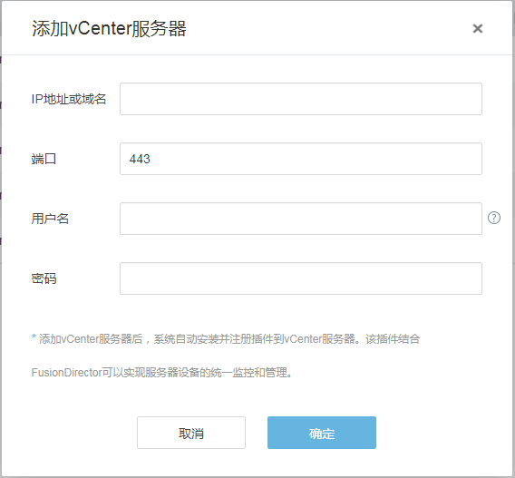

输入以下参数：

* IP地址或域名：待添加的vCenter服务器的IP地址或域名。
* 端口：待添加的vCenter服务器的端口号，默认为“443”。
* 用户名：待添加的vCenter服务器的用户名，默认为“Administrator@vsphere.local”。
* 密码：待添加的vCenter服务器的登录密码。

单击“确定”。

弹出“接受证书”提示框，如图4-11所示。

接受证书

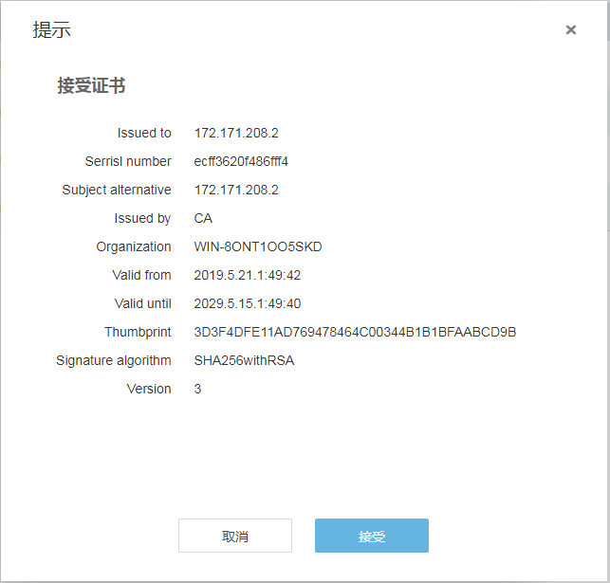

单击“接受”。

弹出“操作成功”，vCenter服务器添加完成。

在“vCenter服务器管理”界面查看已添加的vCenter服务器，如图4-12所示。

查看已添加的vCenter服务器

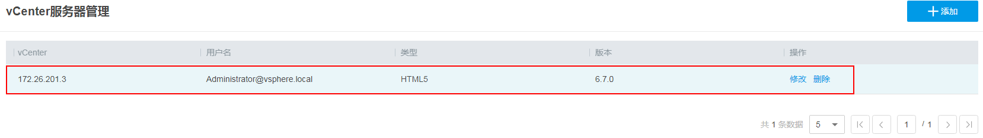

重新启动vCenter服务。

* Windows环境下重启vCenter。
  1. 进入Windows命令行。
  2. 执行如下命令停止vCenter服务。

"C:\Program Files\VMware\vCenter Server\bin\service-control.bat" --stop --all

* 1. 执行如下命令启动vCenter服务。

"C:\Program Files\VMware\vCenter Server\bin\service-control.bat" --start --all

* Linux环境下重启vCenter。
  1. 通过SSH工具以root用户进入Linux命令行。
  2. 执行如下命令停止vCenter服务。

service-control --stop --all

* 1. 执行如下命令启动vCenter服务。

service-control --start --all

打开本地PC机的浏览器，在地址栏输入**https://*vCenter的IP地址***，按“Enter”。

选择HTML5模式打开vCenter登录界面。

登录界面vCenter

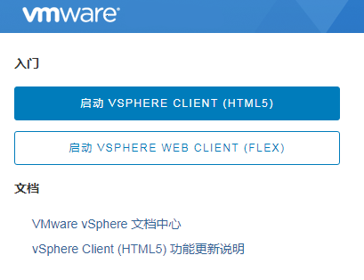

输入vCenter用户名和密码，单击“登录”。

进入vCenter主页。

首次进入vCenter主页会提示需刷新使能插件的部署，如图4-14所示。

单击“REFRESH BROWSER”刷新。

vCenter主页

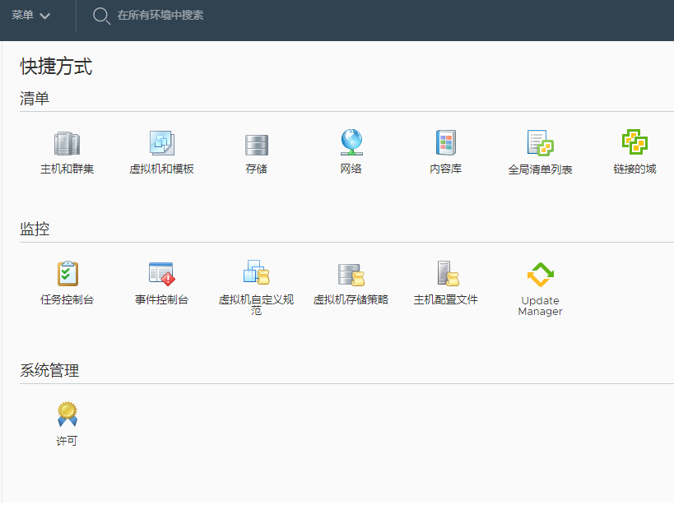

单击“菜单 > 快捷方式”。

显示如图4-15所示时，表示FusionDirector for vCenter插件安装成功。

快捷方式

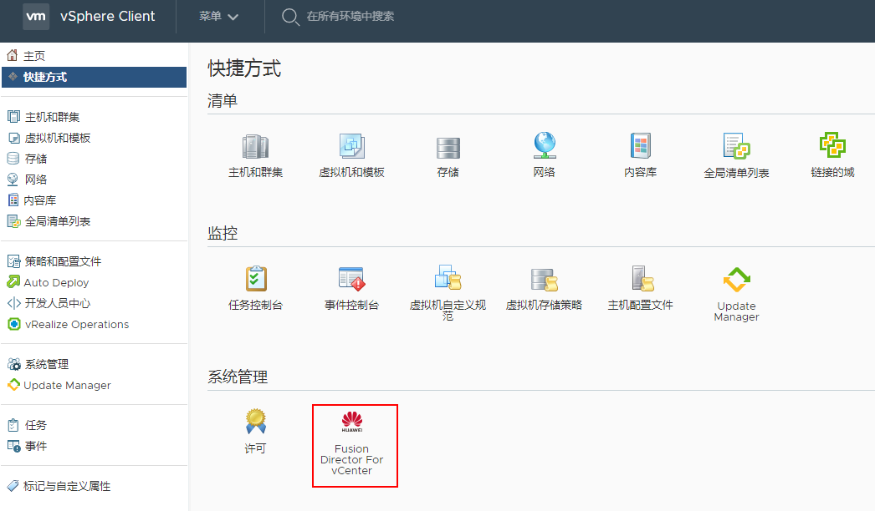

如果用户已登录vCenter，需先退出再重新登录，才能看到“FusionDirector For vCenter”图标，FusionDirector for vCenter插件才可生效。

----结束

### 修改vCenter服务器

在FDIVV WebUI中，选择“vCenter服务器管理”。

进入“vCenter服务器管理”界面。

单击待修改vCenter服务器操作栏下的“修改”。

弹出“修改vCenter服务器”对话框，如图4-16所示。

修改vCenter服务器

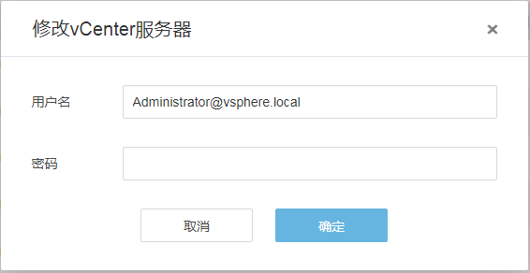

修改用户名或密码。

* 用户名：修改后的vCenter服务器用户名。
* 密码：修改后的vCenter服务器密码。

单击“确定”。

完成vCenter服务器的修改。

----结束

### 删除vCenter服务器



删除vCenter服务器后，系统将自动卸载vCenter服务器上已安装的插件，进而影响vCenter上服务器设备的管理，请谨慎操作。

在FDIVV WebUI中，选择“vCenter服务器管理”。

进入“vCenter服务器管理”界面。

单击待删除vCenter服务器操作栏下的“删除”。

弹出“确定删除该vCenter服务器？”提示框，如图4-17所示。

提示框

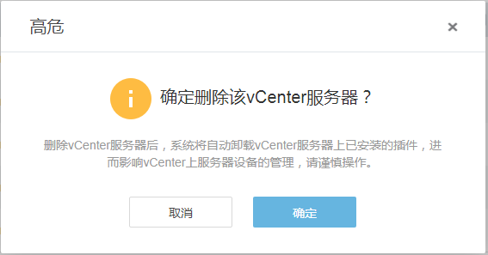

单击“确定”。

弹出“删除成功，请手动重启vsphere client服务”，如图4-18所示。

重启vsphere client服务



重新启动vCenter服务。

* Windows环境下重启vCenter。
  1. 进入Windows命令行。
  2. 执行如下命令停止vCenter服务。

"C:\Program Files\VMware\vCenter Server\bin\service-control.bat" --stop --all

* 1. 执行如下命令启动vCenter服务。

"C:\Program Files\VMware\vCenter Server\bin\service-control.bat" --start --all

* Linux环境下重启vCenter。
  1. 通过SSH工具以root用户进入Linux命令行。
  2. 执行如下命令停止vCenter服务。

service-control --stop --all

* 1. 执行如下命令启动vCenter服务。

service-control --start --all

打开本地PC机的浏览器，在地址栏输入**https://*vCenter的IP地址***，按“Enter”。

打开vCenter登录界面。

输入vCenter用户名和密码，单击“登录”。

在vCenter快捷方式界面查看插件图标是否删除。

* 是，执行完毕。
* 否，执行步骤7～步骤8，清除浏览器缓存，重新打开浏览器。

清除浏览器缓存。

以“Internet Explorer 11.0”为例介绍。

1. 选择“Internet 选项”。

弹出“Internet 选项”对话框。

1. 单击“删除”，如图4-19所示。

Internet选项

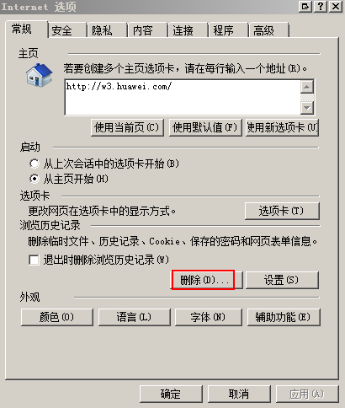

弹出“删除浏览历史记录”对话框。

1. 勾选如图4-20所示信息，单击“删除”。

删除浏览历史记录

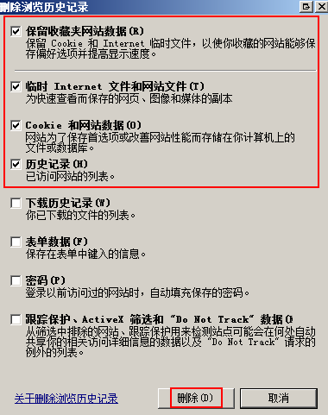

1. 单击“应用”，单击“确定”。

重新打开浏览器，登录vCenter界面，再次查看插件图标是否删除。

* 是，执行完毕。
* 否，请联系技术支持。

----结束

## FusionDirector管理

在FDIVV WebUI中，选择左边导航栏的“FusionDirector管理”，进入“FusionDirector管理”界面，可进行FusionDirector的查看、添加、修改和删除。

### 添加FusionDirector

在FDIVV WebUI中，选择“FusionDirector管理”。

进入“FusionDirector管理”界面。

在“FusionDirector管理”界面，单击右上角的“添加”。

弹出“添加FusionDirector”对话框，如图4-21所示。

添加FusionDirector

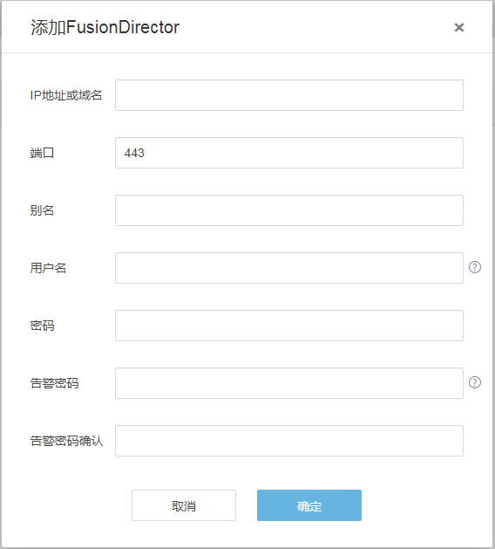

输入以下参数：

* IP地址或域名：待添加的FusionDirector的IP地址或域名。
* 端口：待添加的FusionDirector的端口号，默认为“443”。
* 别名：自定义待添加的FusionDirector的名称，用于识别不同的FusionDirector。
* 用户名：待添加的FusionDirector的用户名，默认为“rootRedfish”。
* 密码：待添加的FusionDirector的登录密码，默认为“Machine@123”。
* 告警密码：设置FusionDirector的告警发送至vCenter时鉴权使用的告警密码。
* 告警密码确认：再次输入告警密码。

单击“确定”。

弹出“接受证书”提示框，如图4-22所示。

接受证书

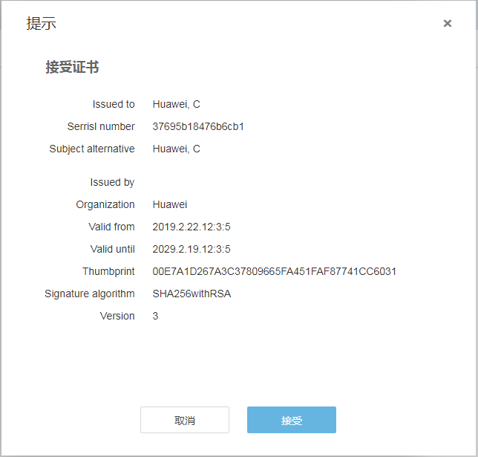

单击“接受”。

弹出“操作成功”，FusionDirector添加完成。

在“FusionDirector管理”界面查看已添加的FusionDirector，如图4-23所示。

查看已添加的FusionDirector

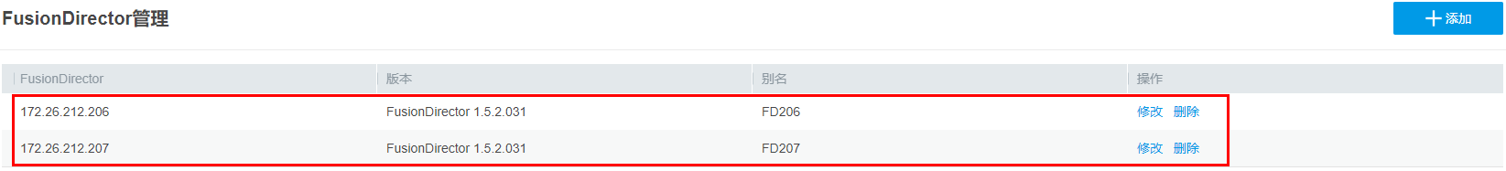

----结束

### 修改FusionDirector

在FDIVV WebUI中，选择“FusionDirector管理”。

进入“FusionDirector管理”界面。

单击待修改FusionDirector操作栏下的“修改”。

弹出“修改FusionDirector”对话框，如图4-24所示。

修改FusionDirector

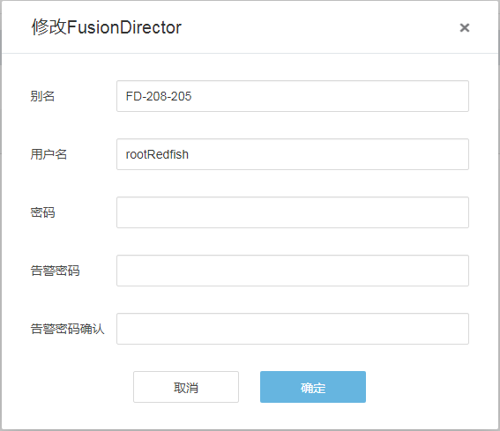

修改以下参数 ：

* 别名：修改用于识别不同FusionDirector的名称。
* 用户名：修改后的FusionDirector用户名。
* 密码：修改后的FusionDirector密码。
* 告警密码：修改FusionDirector的告警发送至vCenter时鉴权使用的告警密码。
* 告警密码确认：再次输入告警密码。

单击“确定”。

完成FusionDirector的修改。

----结束

### 删除FusionDirector



删除FusionDirector后，FusionDirector for vCenter插件将无法获取服务器设备相关信息，以及无法进行相关配置，请谨慎操作。

在FDIVV WebUI中，选择“FusionDirector管理”。

进入“FusionDirector管理”界面。

单击待删除FusionDirector操作栏下的“删除”。

弹出“确定删除该FusionDirector系统？”对话框，如图4-25所示。

提示框

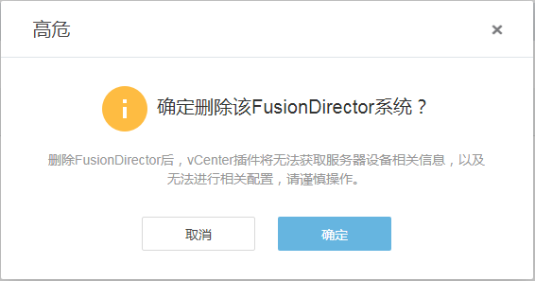

单击“确定”。

完成FusionDirector的删除。

----结束

# FusionDirector for vCenter插件功能介绍

5.1 FusionDirector for vCenter插件简介

5.2 查看FusionDirector for vCenter插件版本

5.3 配置vCenter信息

5.4 配置FDIVV信息

5.5 服务器管理

## FusionDirector for vCenter插件简介

支持的服务器

FusionDirector for vCenter插件支持的服务器如表5-1所示。

支持的服务器

| 架构 | 类型 | 服务器型号 |
| --- | --- | --- |
| x86 | 机架服务器 | 1288H V5 |
| 2288H V5 |
| 2488 V5 |
| 2488H V5 |
| 8100 V5 |
| RH2288 V3 |
| Atlas服务器 | G560 V5 |
| KunLun服务器 | 9008 V5 |
| Arm | 机架服务器 | TaiShan 200服务器（型号2280） |

版本配套关系

* 仅支持1.5.1及以上版本的FusionDirector。
* 支持以下版本的vCenter：
* vCenter Server 6.5/6.7 for Linux
* vCenter Server 6.5/6.7 for Windows

## 查看FusionDirector for vCenter插件版本

在vCenter WebUI中，选择“菜单 > 快捷方式 > 系统管理 > FusionDirector For vCenter”。

进入“FusionDirector For vCenter”界面。

单击右上角的“关于”。

查看FusionDirector for vCenter插件版本，如图5-1所示。

FusionDirector for vCenter插件

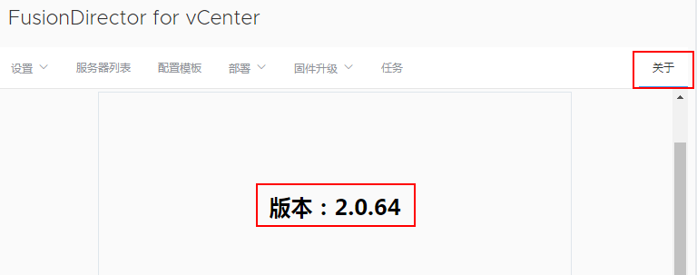

----结束

## 配置vCenter信息



首次进入FusionDirector for vCenter插件需要先配置vCenter信息。

在vCenter WebUI中，选择“菜单 > 快捷方式 > 系统管理 > FusionDirector for vCenter”。

进入“FusionDirector for vCenter”界面。

选择“设置 > vCenter”。

进入vCenter配置界面，如图5-2所示。

vCenter配置界面



* vCenter IP地址/vCenter域名：选择vCenter IP地址或者选择输入vCenter域名。
* 端口：输入vCenter安装时https服务配置的端口号，默认为“443”。
* vCenter用户名：输入vCenter管理员用户名，默认为“Administrator@vsphere.local”。
* vCenter密码：输入vCenter管理员密码。

单击“提交”。

弹出“提示”对话框，提示“保存成功”。

单击“确认”。

完成vCenter信息的配置。

----结束

## 配置FDIVV信息



完成vCenter信息的配置后，会自动弹出“设置FDIVV”对话框。

在vCenter WebUI中，选择“菜单 > 快捷方式 > 系统管理 > FusionDirector for vCenter”。

进入“FusionDirector for vCenter”界面。

选择“设置 > FDIVV”。

弹出“设置FDIVV”对话框，如图5-3所示。

设置FDIVV

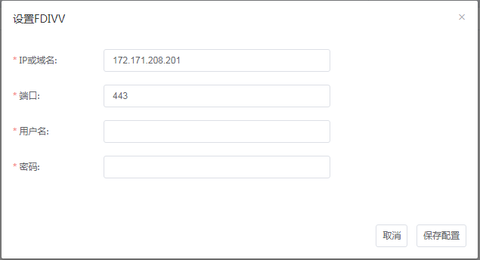

* IP或域名：FusionDirector for vCenter插件和FDIVV交互通信的IP地址或域名，自动填入。
* 端口：FusionDirector for vCenter插件和FDIVV交互通信的端口号，默认为“443”。
* 用户名：FusionDirector for vCenter插件和FDIVV交互通信的用户名，默认为“ApiUser”。
* 密码：FusionDirector for vCenter插件和FDIVV交互通信的密码，默认为“Restful@8000”。



修改此默认密码的方法请参见7.3 如何修改FusionDirector for vCenter插件和FDIVV交互通信的默认密码。

单击“保存配置”。

弹出“证书文件”对话框，如图5-4所示。

证书文件

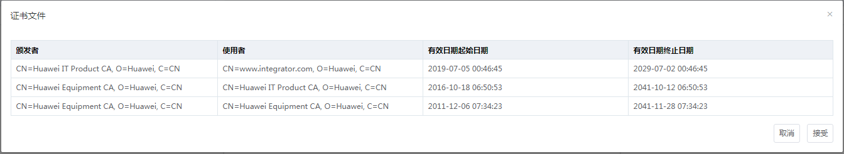

单击“接受”。

完成FDIVV信息的配置。

----结束

## 服务器管理

### 查看服务器信息

在vCenter WebUI中，选择“菜单 > 快捷方式 > 系统管理 > FusionDirector For vCenter”。

进入“FusionDirector For vCenter”界面。

选择“服务器列表”。

进入服务器列表界面。

查看服务器信息。

1. 选择FusionDirector和服务器类型，查看该FusionDirector下所有此服务器类型的“BMC IP”、“健康状态”、“管理状态”“设备型号”和“产品序列号”，如图5-5所示。

服务器列表



1. 单击任意一台服务器的“BMC IP”。

查看该服务器的基本信息、在线设备状态、处理器、内存、硬盘、电源、风扇、RAID、网卡和PCIe信息，如图5-6所示。

设备状态

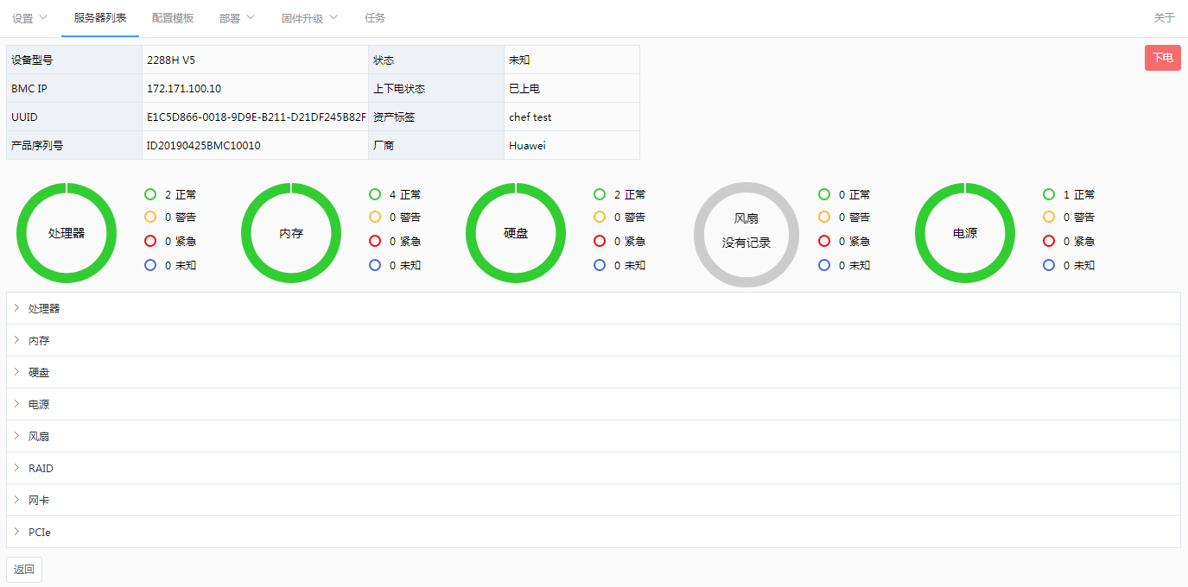

* 如果此服务器的“上下电状态”为“已上电”，在图5-6所示界面中会显示“下电”按钮，单击“下电”可使该服务器下电。
* 如果此服务器的“上下电状态”为“已下电”，在图5-6所示界面中会显示“上电”按钮，单击“上电”可使该服务器上电。

1. 单击查看各部件的详细信息。



如图5-7所示查看“处理器”和“内存”的详细信息。

各部件的详细信息

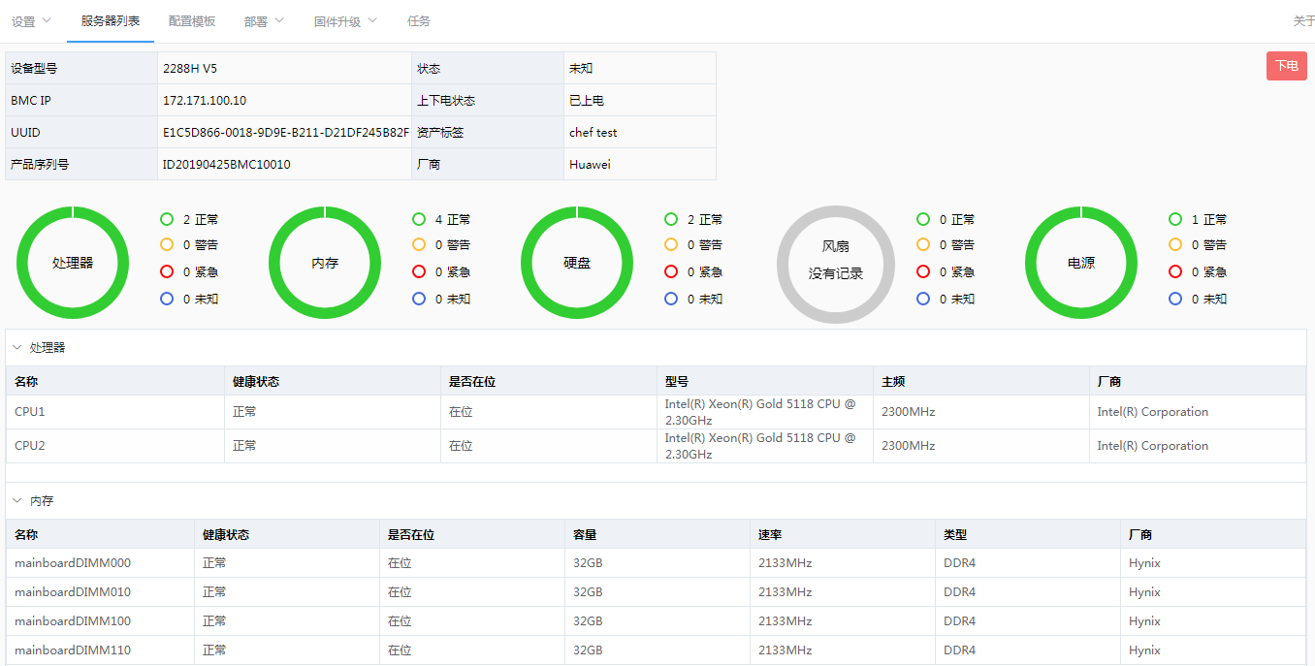

1. 单击“返回”。

返回服务器列表界面。

----结束

### 配置服务器

在vCenter WebUI中，选择“菜单 > 快捷方式 > 系统管理 > FusionDirector For vCenter”。

进入“FusionDirector For vCenter”界面。

选择“配置模板”。

进入“配置模板”界面，如图5-8所示。

配置模板

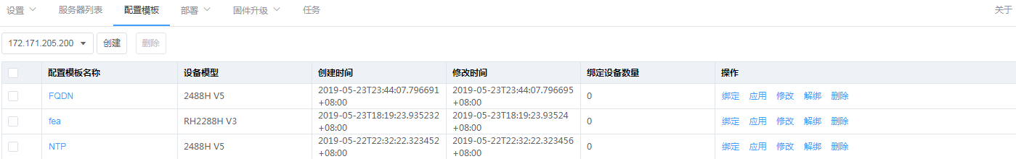

单击“创建”。

进入创建模板界面。

输入以下参数，如图5-9所示。

添加模板

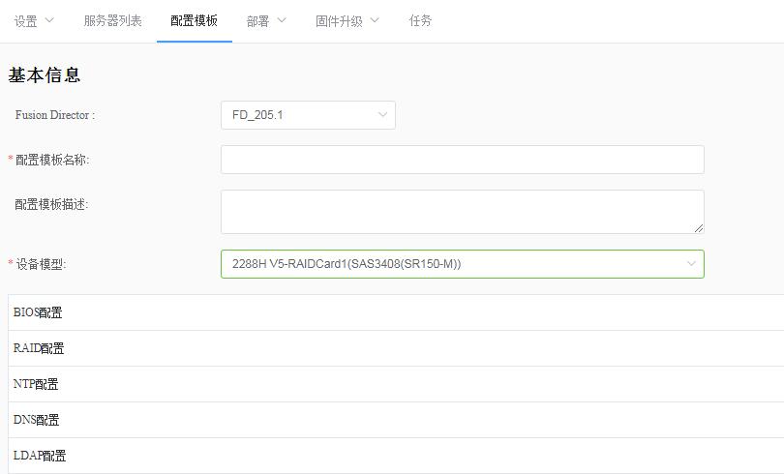

* Fusion Director：选择FusionDirector。
* 模板模板名称：自定义名称，用于识别不同的模板。
* 描述：（可选）自定义描述，用于补充说明模板信息。
* 设备模型：选择服务器型号。
* BIOS配置：配置BIOS参数，各参数详细说明请参见5.5.2.1 配置BIOS参数。
* RAID配置：配置RAID参数，各参数详细说明请参见5.5.2.2 配置RAID参数。
* NTP配置：配置NTP参数，各参数详细说明请参见5.5.2.3 配置NTP参数。
* DNS配置：配置DNS参数，各参数详细说明请参见5.5.2.4 配置DNS参数。
* LDAP配置：配置LDAP参数，各参数详细说明请参见5.5.2.5 配置LDAP参数。

单击“确认”。

完成模板的创建。

在“配置模板”界面，查看已创建的模板，如图5-10所示。

模板



* 若需要查看该模板信息，在配置模板名称栏，单击模板名称。
* 若需要修改该模板，在操作栏，单击“修改”。
* 若需要删除该模板，在操作栏，单击“删除”。

服务器绑定模板。

1. 在操作栏单击“绑定”。

进入“绑定”界面，如图5-11所示。

绑定

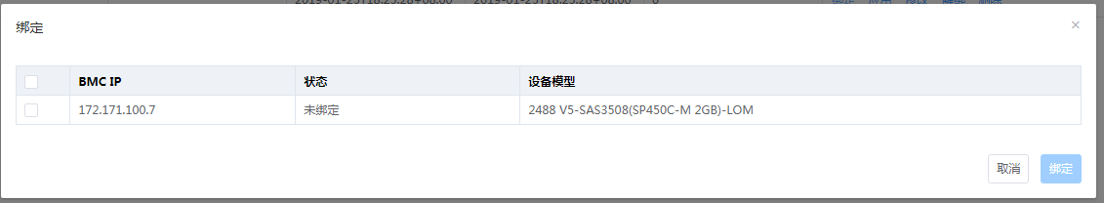

1. 勾选需要使用此模板的服务器，单击“绑定”。



每个服务器只可以绑定一个模板，当需要绑定其他模板时，需要在已绑定模板的操作栏单击“解绑”，选择解绑此服务器。

服务器应用模板。

1. 在操作栏单击“应用”。

进入“应用”界面，如图5-12所示。

应用

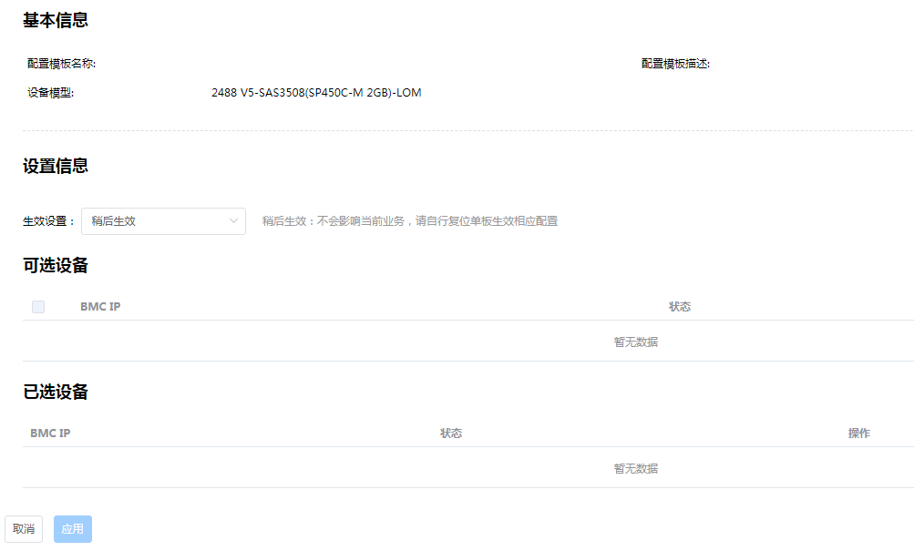

1. 在“设置信息”区域，选择“生效设置”。

* 稍后生效：不会影响当前业务，请自行复位单板生效相应配置。
* 立即生效：可能会影响当前业务，请慎重选择。

1. 在“可选设备”区域，勾选需要执行此配置的服务器。
2. 单击“应用”。

启动配置下发。

查看配置服务器的进度和结果。

在“FusionDirector For vCenter”界面选择“任务”。

进入“任务”界面，如图5-13所示。

任务

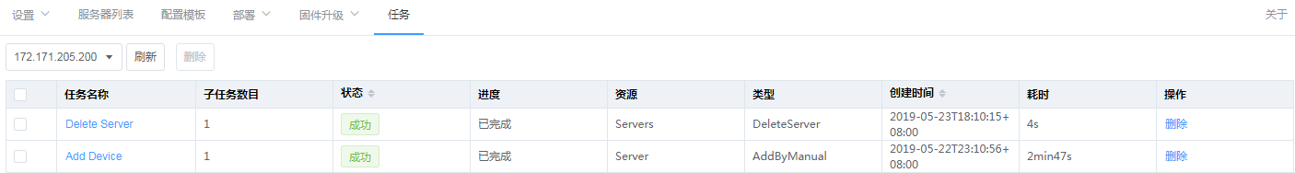

----结束

#### 配置BIOS参数

在vCenter WebUI中，选择“菜单 > 快捷方式 > 系统管理 > FusionDirector For vCenter”。

进入“FusionDirector For vCenter”界面。

选择“配置模板”。

进入“配置模板”界面。

单击“创建”。

进入创建模板界面。

单击“BIOS配置”。

进入BIOS配置区域。



不同服务器支持的BIOS配置可能会有所不同，请以实际为准，以下步骤以2488 V5为例进行说明。

在“Boot配置”区域，如图5-14所示，设置如表5-2所示的参数。

Boot配置

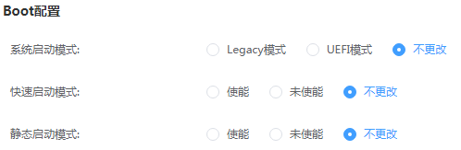

Boot配置

| 参数 | 功能说明 |
| --- | --- |
| 系统启动模式 | 设置系统的启动模式。菜单选项为：   * Legacy模式：支持Legacy启动方式。 * UEFI模式：支持UEFI启动方式。 * 不更改：保持当前配置。 |
| 快速启动模式 | 快速启动模式，在启动的过程中跳过内存测试，缩短启动时间。菜单选项为：   * 使能：使能快速启动模式，单板启动会跳过内存测试，缩短启动时间。 * 未使能：禁用快速启动模式，单板启动会进行全内存测试，启动时间变长。 * 不更改：保持当前配置。 |
| 静态启动模式 | 静态启动模式。菜单选项为：   * 使能：使能静态启动模式，启动时在启动界面以产品LOGO代替POST信息。 * 未使能：禁用静态启动模式，启动时在启动界面显示POST信息。 * 不更改：保持当前配置。 |

在“系统启动顺序”区域，若勾选了“设置”，通过/设置系统启动顺序，如图5-15所示。



设置系统启动顺序

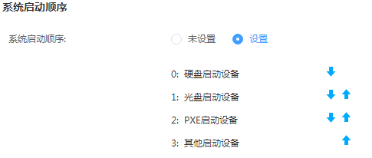

在“高级电源管理配置”区域，如图5-16所示，设置如表5-3所示的参数。

高级电源管理配置

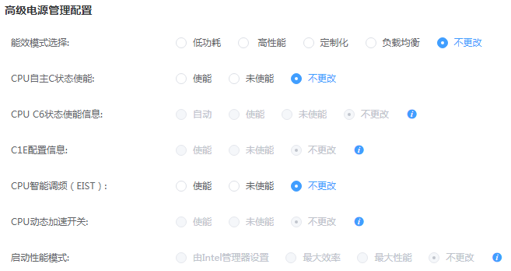

高级电源管理配置

| 参数 | 功能说明 |
| --- | --- |
| 能效模式选择 | 电源策略。菜单选项为：   * 低功耗：启用后是低性能低功耗模式。此模式可降低系统的功耗。 * 高性能：启用后是高性能高功耗模式。 * 定制化：用户自定义模式，兼顾性能、延迟和能耗。建议配置CPU运行在标准频率。 * 负载均衡：根据应用压力大小，可自动调节服务器性能。 * 不更改：保持当前配置。 |
| CPU自主C状态使能 | 自动Core的C状态。菜单选项为：   * 使能：使能C状态。 * 未使能：禁用C状态。 * 不更改：保持当前配置。 |
| CPU C6状态使能信息 | C6状态使能信息，依赖于**CPU自主C状态使能**参数的设置。菜单选项为：   * 自动 * 使能：使能C6状态。 * 未使能：禁用C6状态。 * 不更改：保持当前配置。 |
| C1E配置信息 | C1E配置信息，依赖于**CPU自主C状态使能**参数的设置。菜单选项为：   * 使能：开启设置C1E配置信息。 * 未使能：关闭设置C1E配置信息。 * 不更改：保持当前配置。 |
| CPU智能调频（EIST） | 智能调频。菜单选项为：   * 使能：开启EIST功能。 * 未使能：关闭EIST功能。 * 不更改：保持当前配置。 |
| CPU动态加速开关 | 动态加速（Turbo）开关，依赖于**CPU智能调频（EIST）**参数的设置。菜单选项为：   * 使能：开启动态加速（Turbo）开关。 * 未使能：关闭动态加速（Turbo）开关。 * 不更改：保持当前配置。 |
| 启动性能模式 | Boot Performance State选择，依赖于**CPU智能调频（EIST）**和**能效模式选择**参数的设置。菜单选项为：   * 由Intel管理器设置：将Boot Performance设置成由ME控制。 * 最大效率：将Boot Performance设置成最大经济模式。 * 最大性能：将Boot Performance设置成最大性能模式。 * 不更改：保持当前配置。 |

在“VT-D技术配置”区域，如图5-17所示，设置如表5-4所示的参数。

VT-D技术配置

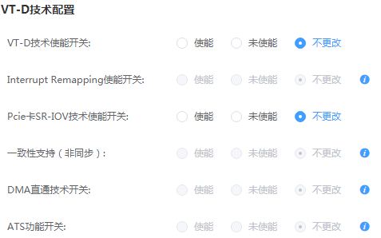

VT-D技术配置

| 参数 | 功能说明 |
| --- | --- |
| VT-D技术使能开关 | VT-D使能开关，虚拟机管理器（VMM）可以使用VT-d功能管理多个虚拟机访问同一物理I/O设备。菜单选项为：   * 使能：开启英特尔VT-d特性。 * 未使能：关闭英特尔VT-d特性。 * 不更改：保持当前配置。 |
| Interrupt Remapping使能开关 | 持VT_D中断重映射开关，启用后，可为定向I/O提供中断重映射功能。即使不使用应用此选项的管理程序和操作系统，也可以保持启用此选项。依赖于**VT-D技术使能开关**参数的设置。菜单选项为：   * 使能：支持VT_D中断重映射。 * 未使能：不支持VT_D中断重映射。 * 不更改：保持当前配置。 |
| Pcie卡SR-IOV技术使能开关 | 开启或禁用PCIe卡SR-IOV技术。菜单选项为：   * 使能：开启PCIe卡SR-IOV技术使能开关。 * 未使能：禁用PCIe卡SR-IOV技术使能开关。 * 不更改：保持当前配置。 |
| 一致性支持（非同步） | 非同步一致性，依赖于**VT-D技术使能开关**参数的设置。菜单选项为：   * 使能：支持非同步一致性。 * 未使能：不支持非同步一致性。 * 不更改：保持当前配置。 |
| DMA直通技术开关 | DMA直通技术开关，本功能与虚拟化功能相关。依赖于**VT-D技术使能开关**参数的设置。菜单选项为：   * 使能：开启DMA直通技术开关。 * 未使能：关闭DMA直通技术开关。 * 不更改：保持当前配置。 |
| ATS功能开关 | ATS开关，本功能与虚拟化功能相关。依赖于**VT-D技术使能开关**参数的设置。菜单选项为：   * 使能：开启ATS功能。 * 未使能：关闭ATS功能。 * 不更改：保持当前配置。 |

在“处理器配置”区域，如图5-18所示，设置如表5-5所示的参数。

处理器配置

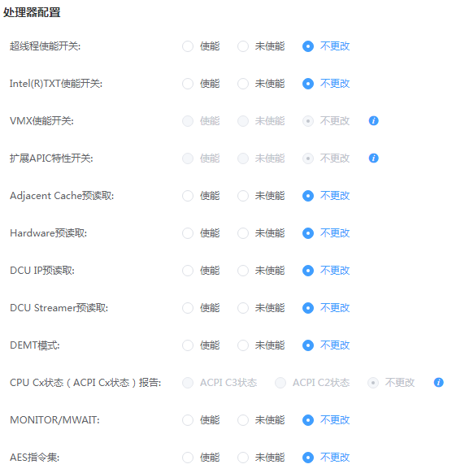

处理器配置

| 参数 | 功能说明 |
| --- | --- |
| 超线程使能开关 | 超线程开关，此选项可以启用或停用英特尔处理器超线程功能。启用该功能，每个物理处理器核心相当于两个逻辑处理器核心；停用该功能，每个物理处理器核心只相当于一个逻辑处理器核心。启用该功能会带来更高的处理器核心计数，提高应用的整体性能。菜单选项为：   * 使能：开启超线程功能。 * 未使能：关闭超线程功能。 * 不更改：保持当前配置。 |
| Intel(R)TXT使能开关 | Intel TXT功能开关。菜单选项为：   * 使能：开启Intel TXT功能开关。 * 未使能：关闭Intel TXT功能开关。 * 不更改：保持当前配置。 |
| VMX使能开关 | CPU虚拟化技术开关，启用该选项，则支持该选项的虚拟化层或操作系统可使用英特尔虚拟化技术的硬件能力。一些虚拟化层需要启用英特尔虚拟化技术。不使用支持该选项的虚拟化层或操作系统，也可保持启用该选项。依赖于**Intel(R)TXT使能开关**参数的设置。菜单选项为：   * 使能：开启VMX特性。 * 未使能：关闭VMX特性。 * 不更改：保持当前配置。 |
| 扩展APIC特性开关 | 扩展APIC特性开关，当所配置的处理器总核数超过256个时，建议开启该选项以使操作系统能更高效支持CPU多核特性功能。依赖于**VT-D技术使能开关**和**Interrupt Remapping使能开关**参数的设置。菜单选项为：   * 使能：开启扩展APIC特性开关。 * 未使能：关闭扩展APIC特性开关。 * 不更改：保持当前配置。 |
| Adjacent Cache预读取 | 开启相邻缓存预取功能后，计算机在读取数据时，会智能的认为要读取的数据旁边或邻近的数据也是需要的，于是在处理的时候就会将这些邻近的数据预先读取出来，这样可以加快读取速度。当应用场景是顺序访问内存时，启用该功能会提升性能。当应用场景是随机访问内存时，建议停用该选项。菜单选项为：   * 使能：开启相邻缓存预取功能。 * 未使能：关闭相邻缓存预取功能。 * 不更改：保持当前配置。 |
| Hardware预读取 | 硬件预取是指CPU处理指令或数据之前，它将这些指令或数据从内存预取到L2缓存中，借此减少内存读取的时间，帮助消除潜在的瓶颈。在大多数环境下需要启用该功能以达到最佳性能。对于某些工作负荷，禁用该选项可能提高性能。请在执行应用程序基准测试以确认在特定环境中可提高性能后再禁用该选项。菜单选项为：   * 使能：开启硬件预取特性。 * 未使能：关闭硬件预取特性。 * 不更改：保持当前配置。 |
| DCU IP预读取 | DCU IP预取特性开关，该选项启用（默认）或停用数据缓存单元（DCU）IP预取器，该设置根据运行在服务器上的应用，对性能产生影响。在大多数环境下要启用该选项以实现最佳性能。对于某些工作负载，禁用该选项可能提高性能。请在执行应用程序基准测试以确认在特定环境中可提高性能后再禁用该选项。菜单选项为：   * 使能：开启DCU IP预取特。 * 未使能：关闭DCU IP预取特。 * 不更改：保持当前配置。 |
| DCU Streamer预读取 | DCU流预取特性开关，该选项启用（默认）或停用数据缓存单元（DCU）流预取，该设置根据运行在服务器上的应用，对性能产生影响。在大多数环境下要启用该选项以实现最佳性能。对于某些工作负载，禁用该选项可能提高性能。请在执行应用程序基准测试以确认在特定环境中可提高性能后再禁用该选项。菜单选项为：   * 使能：开启DCU流预取特性。 * 未使能：关闭DCU流预取特性。 * 不更改：保持当前配置。 |
| DEMT模式 | 动态节能开关，根据处理器工作负载来控制处理器性能和功耗状态。选择此选项可能对性能产生负面影响，这取决于工作负载。菜单选项为：   * 使能：开启动态节能。 * 未使能：关闭动态节能。 * 不更改：保持当前配置。 |
| CPU Cx状态（ACPI Cx状态）报告 | CPU C状态和ACPI C状态的映射关系，依赖于**CPU自主C状态使能**参数的设置。菜单选项为：   * ACPI C3状态：设置成ACPI C3模式。 * ACPI C2状态：设置成ACPI C2模式。 * 不更改：保持当前配置。 |
| MONITOR/MWAIT | MONITOR/MWAIT指令开关，开启该指令后，可以监视CPU状态，从而优化CPU的指令运行。开启该选项可能会使部分OS获得自主调节节能选项的能力，所以如果要关闭节能选项请关闭此参数。菜单选项为：   * 使能：开启MONITOR/MWAIT指令。 * 未使能：关闭MONITOR/MWAIT指令。 * 不更改：保持当前配置。 |
| AES指令集 | AES加密算法支持开关。通过该选项可以控制启用或者禁用CPU的AES加密算法功能。菜单选项为：   * 使能：开启AES-NI 特性开关。 * 未使能：关闭AES-NI 特性开关。 * 不更改：保持当前配置。 |

在“内存配置”区域，如图5-19所示，设置如表5-6所示的参数。

内存配置

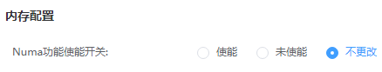

内存配置

| 参数 | 功能说明 |
| --- | --- |
| Numa功能使能开关 | 可通过此选项禁用或开启系统的NUMA架构属性。所有操作系统平台都支持NUMA。大多数情况下开启此选项后，某些工作负载的性能会有所提高。关闭NUMA要求所有节点的内存大小相同。菜单选项为：   * 使能：开启NUMA。 * 未使能：关闭NUMA。 * 不更改：保持当前配置。 |

在“控制台重定向”区域，如图5-20所示，设置如表5-7所示的参数。

控制台重定向

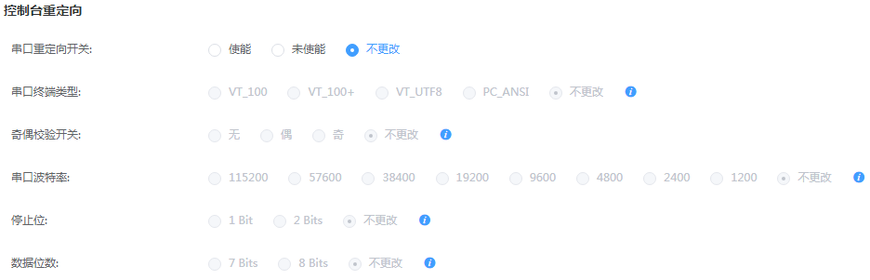

控制台重定向

| 参数 | 功能说明 |
| --- | --- |
| 串口重定向开关 | 串口重定向功能开关，该功能将指定的物理串口或虚拟串口的数据映射到指定的系统串口。菜单选项为：   * 使能：开启串口重定向功能。 * 未使能：关闭串口重定向功能。 * 不更改：保持当前配置。 |
| 串口终端类型 | 通过此选项可选择仿真类型，BIOS仿真类型必须与终端程序中选择的模式相匹配。依赖于**串口重定向开关**参数的设置。菜单选项为：   * VT_100 * VT_100+ * VT_UTF8 * PC_ANSI * 不更改：保持当前配置。 |
| 奇偶校验开关 | 串口重定向校验开关，依赖于**串口重定向开关**参数的设置。菜单选项为：   * 无：关闭校验功能。 * 偶：偶校验。 * 奇：奇校验。 * 不更改：保持当前配置。 |
| 串口波特率 | 串口重定向速率，依赖于**串口重定向开关**参数的设置。菜单选项为：   * 115200 * 57600 * 38400 * 19200 * 9600 * 4800 * 2400 * 1200 * 不更改：保持当前配置。 |
| 停止位 | 串口重定向功能停止位选择，依赖于**串口重定向开关**参数的设置。   * 1 Bit * 2 Bits * 不更改：保持当前配置。 |
| 数据位数 | 串口重定向数据位长，依赖于**串口重定向开关**参数的设置。   * 7 Bits * 8 Bits * 不更改：保持当前配置。 |

在“iBMC配置”区域，如图5-21所示，设置如表5-8所示的参数。

iBMC配置

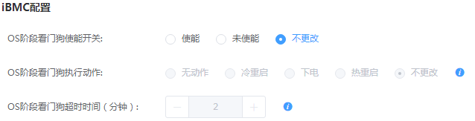

iBMC配置

| 参数 | 功能说明 |
| --- | --- |
| OS阶段看门狗使能开关 | 使能OS加载过程的看门狗。菜单选项为：   * 使能：使能看门狗。 * 未使能：禁用看门狗。 * 不更改：保持当前配置。 |
| OS阶段看门狗执行动作 | OS超时策略选择，依赖于**OS阶段看门狗使能开关**参数的设置。菜单选项为：   * 无动作：不做操作。 * 冷复位：强制复位。 * 下电：系统下电。 * 热复位：下电重启。 * 不更改：保持当前配置。 |
| OS阶段看门狗超时时间（分钟） | OS看门狗超时设置，有效范围为2-8。依赖于**OS阶段看门狗使能开关**参数的设置。 |

在“PXE设置”区域，如图5-22所示，设置如表5-9所示的参数。

PXE设置

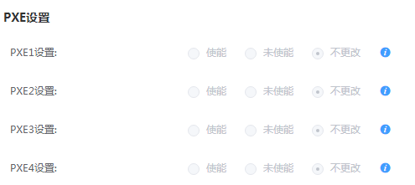

PXE设置

| 参数 | 功能说明 |
| --- | --- |
| PXE1/2/3/4设置 | 网口NIC1/2/3/4的PXE功能控制。菜单选项为：   * 使能：使能网口NIC1/2/3/4的PXE功能。 * 未使能：禁止网口NIC1/2/3/4的PXE功能。 * 不更改：保持当前配置。 |

在“UPI配置”区域，如图5-23所示，设置如表5-10所示的参数。

UPI配置

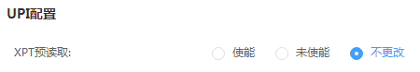

UPI配置

| 参数 | 功能说明 |
| --- | --- |
| XPT预读取 | XPT预取开关。菜单选项为：   * 使能：开启XPT预取开关。 * 未使能：关闭XPT预取开关。 * 不更改：保持当前配置。 |

在“socket配置”区域，如图5-24所示，设置如表5-11所示的参数。

socket配置

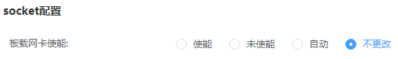

socket配置

| 参数 | 功能说明 |
| --- | --- |
| 板载网卡使能 | 板载网卡使能开关。菜单选项为：   * 使能：开启板载网卡使能开关。 * 未使能：关闭板载网卡使能开关。 * 不更改：保持当前配置。 |

在“电源”区域，如图5-25所示，设置如表5-12所示的参数。

电源配置



电源配置

| 参数 | 功能说明 |
| --- | --- |
| 在PME中唤醒 | PME使能开关，菜单选项为：   * 使能：使能PME开关。 * 未使能：禁用PME开关。 * 不更改：保持当前配置。 |

在“IIO配置”区域，如图5-26所示，设置如表5-13所示的参数。

IIO配置

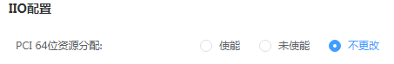

IIO配置

| 参数 | 功能说明 |
| --- | --- |
| PCI 64位资源分配 | PCI 64-Bit资源分配，菜单选项为：   * 使能：开启PCI 64-Bit资源分配功能。 * 未使能：关闭PCI 64-Bit资源分配功能。 * 不更改：保持当前配置。   说明  如果插入的PCIe设备需要4GB以上资源，则服务器重启时会自动开启此功能。 |

单击“确认”。

完成BIOS配置模板的创建。

----结束

#### 配置RAID参数

在vCenter WebUI中，选择“菜单 > 快捷方式 > 系统管理 > FusionDirector For vCenter”。

进入“FusionDirector For vCenter”界面。

选择“配置模板”。

进入“配置模板”界面。

单击“创建”。

进入创建模板界面。

单击“RAID配置”。

进入RAID配置区域。

在“Raid设置”区域，，如图5-27所示，设置如表5-14所示的参数。

RAID配置

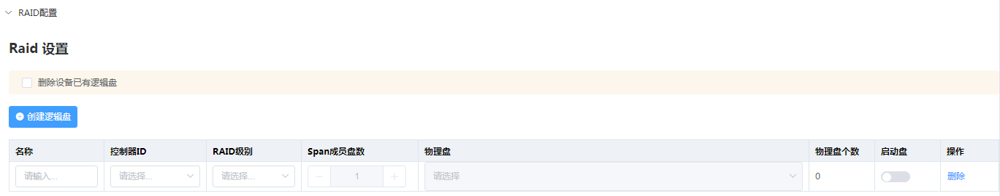

RAID配置

| 参数 | | 功能说明 |
| --- | --- | --- |
| 删除设备已有逻辑盘 | | 是否删除设备已有的逻辑盘。  须知  删除已有逻辑盘可能导致设备原有数据丢失，请谨慎操作。 |
| 创建逻辑盘 | 名称 | 逻辑盘的名称。 |
| 控制器ID | 逻辑盘在RAID卡上的归属控制器ID，只能设置为RAIDStorage0。 |
| RAID级别 | 逻辑盘的RAID级别。 |
| Span成员盘数 | 每个RAIDx0级别对应的RAID组中成员盘数量。 |
| 物理盘 | 组成RAID组的物理盘。  对于RAID10，物理盘个数必须是2的整数倍，且倍数≥2。 |
| 物理盘个数 | 添加的物理盘数量。 |
| 启动盘 | 如果启用，则表示操作系统从该逻辑盘启动，只能设置一个逻辑盘为启动盘。   * ：未设置为启动盘。  * ：设置为启动盘。 |
| 操作 | 删除：删除当前创建的逻辑盘。 |

单击“确认”。

完成RAID配置模板的创建。

----结束

#### 配置NTP参数

在vCenter WebUI中，选择“菜单 > 快捷方式 > 系统管理 > FusionDirector For vCenter”。

进入“FusionDirector For vCenter”界面。

选择“配置模板”。

进入“配置模板”界面。

单击“创建”。

进入创建模板界面。

单击“NTP配置”。

进入NTP配置区域。

在“NTP配置”区域，如图5-28所示，设置如表5-15所示的参数。

NTP配置

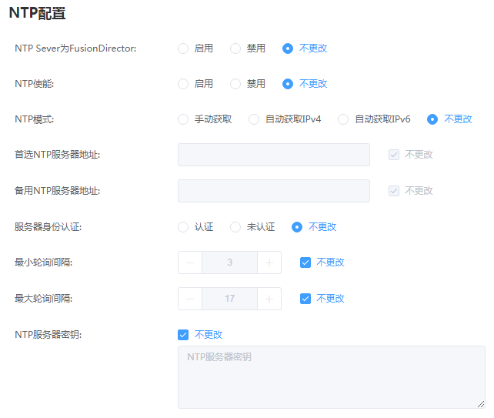

NTP配置

| 参数 | 功能说明 |
| --- | --- |
| NTP Sever为FusionDirector | 当前FusionDirector是否作为NTP服务器为系统提供NTP服务。可配置选项包括：   * 启用：FusionDirector作为NTP服务器。 * 禁用：FusionDirector不作为NTP服务器，有其它服务器担当。 * 不更改：保持当前配置。 |
| NTP使能 | FusionDirector是否使能NTP服务。   * 启用：开启NTP服务。 * 禁用：关闭NTP服务。 * 不更改：保持当前配置。 |
| NTP模式 | NTP服务器信息获取方式。可配置的选项包括：   * 手动获取：由用户自行配置NTP服务器的IPv4/IPv6/域名地址。   说明  当FusionDirector作为NTP服务器时，不需要手动输入NTP服务器地址。   * 自动获取IPv4：无需手动操作，系统自动获取基于IPv4的NTP信息。 * 自动获取IPv6：无需手动操作，系统自动获取基于IPv6的NTP信息。 * 不更改：保持当前配置。 |
| 首选NTP服务器地址 | 用户自行设置的NTP服务器的IPv4、IPv6、域名地址。当配置了主、备NTP服务器时，优先使用主用NTP服务器进行通信。 |
| 备用NTP服务器地址 | 用户自行设置的NTP服务器的IPv4、IPv6、域名地址。当主用NTP服务器异常时，备用NTP自动接管并提供服务。 |
| 服务器身份认证 | 服务器与NTP服务器通信时，是否需要进行身份认证。可配置的选项包括：   * 认证：启动身份认证，此时需要设置配套的NTP密钥。   说明  当FusionDirector作为NTP服务器且开启身份认证时，不需要设置NTP密钥。   * 未认证：关闭身份认证，不需要NTP密钥。 * 不更改：保存当前配置。 |
| 最小轮询间隔 | 服务器从NTP服务器进行时间同步的最小周期，单位分钟。 |
| 最大轮询间隔 | 服务器从NTP服务器进行时间同步的最大周期，单位分钟。  说明  服务器根据网络状态自动动态调整同步周期，网络状态良好时，同步周期值朝最大值调整。 |
| NTP服务器密钥 | 当开启服务器身份认证时，需要上传密钥到服务器的iBMC，用于与NTP服务器通信时的身份认证。 |

单击“确认”。

完成NTP配置模板的创建。

----结束

#### 配置DNS参数

在vCenter WebUI中，选择“菜单 > 快捷方式 > 系统管理 > FusionDirector For vCenter”。

进入“FusionDirector For vCenter”界面。

选择“配置模板”。

进入“配置模板”界面。

单击“创建”。

进入创建模板界面。

单击“DNS配置”。

进入DNS配置区域。

在“DNS配置”区域，如图5-29所示，设置如表5-16所示的参数。

DNS配置

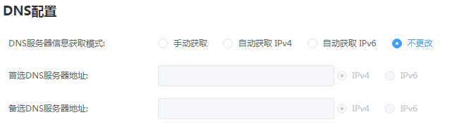

DNS配置

| 参数 | 功能说明 |
| --- | --- |
| DNS服务器信息获取模式 | * 手动获取：用户自行设置DNS服务器地址信息。 * 自动获取IPv4：无需手动操作，系统自动获取基于IPv4的DNS信息。 * 自动获取IPv6：无需手动操作，系统自动获取基于IPv6的DNS信息。 * 不更改：保持当前配置。 |
| 首选DNS服务器地址 | 用户自行设置的DNS服务器的IPv4、IPv6地址。当配置了主、备DNS服务器时，优先使用主用DNS服务器进行通信。 |
| 备选DNS服务器地址 | 用户自行设置的DNS服务器的IPv4、IPv6地址。当主用DNS服务器异常时，备用DNS自动接管并提供服务。 |

单击“确认”。

完成DNS配置模板的创建。

----结束

#### 配置LDAP参数

在vCenter WebUI中，选择“菜单 > 快捷方式 > 系统管理 > FusionDirector For vCenter”。

进入“FusionDirector For vCenter”界面。

选择“配置模板”。

进入“配置模板”界面。

单击“创建”。

进入创建模板界面。

单击“LDAP配置”。

进入LDAP配置区域。

在“LDAP配置”区域，如图5-30所示，设置如表5-17所示的参数。

LDAP配置

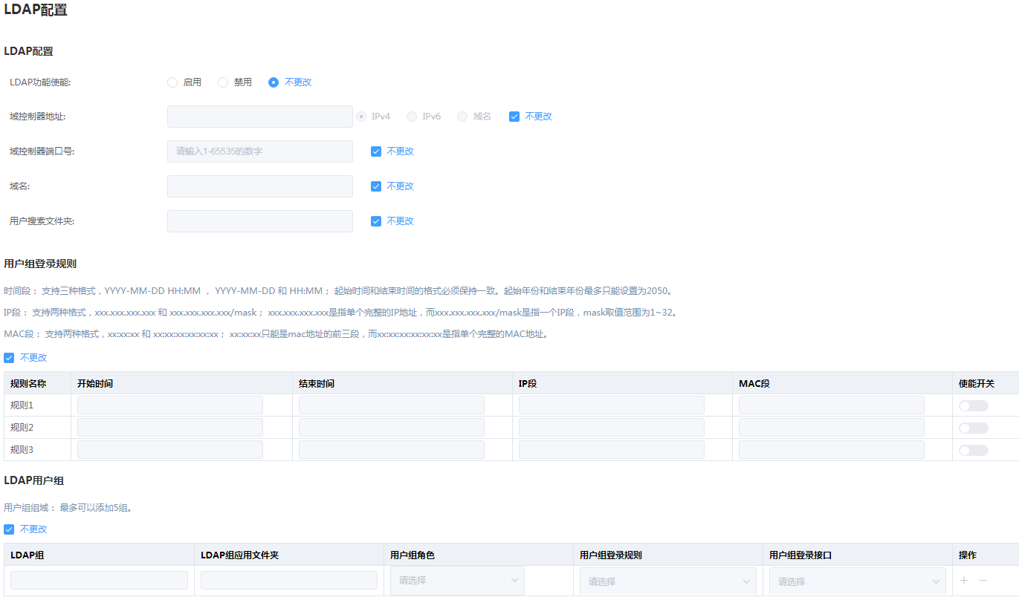

LDAP配置

| 参数 | | 功能说明 |
| --- | --- | --- |
| LDAP功能使能 | | LDAP功能的使能开关。可设置的选项包括：   * 启用：使能LDAP功能。 * 禁用：关闭LDAP功能。 * 不更改：保持当前配置。 |
| 域控制器地址 | | LDAP服务器的地址。可设置的选项包括：   * IPv4格式的地址、IPv6格式的地址、域名。 * 不更改：保持当前配置。 |
| 域控制器端口号 | | LDAP服务的通信端口。  取值范围：1～65535 |
| 域名 | | 域控制器中定义的LDAP用户所属角色组的域。  取值范围：最大长度为255个字符。  取值原则：由数字、英文字母和特殊字符组成。 |
| 用户搜索文件夹 | | 和LDAP服务器下搜索成员数据的文件夹名保持一致，例如“CN=employee, OU=company”或者“OU=department, OU=company”。  取值范围：最多可包含255个字节。由于不同字符占用的字节数可能不同，最多可以输入64到255个字符。 |
| 用户组登录规则 | | 用户组成员登录时适配的规则，可设置的配置项包括：   * 单条规则的使能开关，单击使其变为后，表示启用此规则；单击使其变为后，表示禁用此规则。  * 单条规则限制的起始时间和结束时间。 * 单条规则限制的IP段和MAC段。 * 不更改：保持当前配置。 |
| LDAP用户组 | LDAP组 | LDAP用户所属角色组的名称。  取值范围：最多可包含255个字节。由于不同字符占用的字节数可能不同，最多可以输入64到255个字符。 |
| LDAP组应用文件夹 | LDAP用户所属应用文件夹的名称。  取值范围：最多可包含255个字节。由于不同字符占用的字节数可能不同，最多可以输入64到255个字符。 |
| 用户组角色 | 分配给组域的访问服务器iBMC界面的权限。   * Administrator * Operator * Common User |
| 用户组登录接口 | LDAP组内用户登录时可用的接口类型，可选择的接口类型包括：   * SSH * Redfish * Web |
| 操作 | LDAP组的操作接口。  ：增加LDAP组条目。  ：删除LDAP组条目。 |

单击“确认”。

完成LDAP配置模板的创建。

----结束

### 部署OS

#### OS镜像管理

操作场景

通过OS镜像管理可以添加，修改或删除OS的镜像文件，给服务器部署OS时需要先添加OS的镜像文件。

前提条件

已在[智能计算产品兼容性查询助手](http://support.huawei.com/onlinetoolsweb/ftca/)中确认服务器的操作系统兼容性，且操作系统的备注中需包含“Note79. 支持SmartProvisioning安装OS”。

操作步骤

在vCenter WebUI中，选择“菜单 > 快捷方式 > 系统管理 > FusionDirector For vCenter”。

进入“FusionDirector For vCenter”界面。

选择“部署 > OS镜像管理”。

进入“OS镜像管理”界面。

单击“创建”。

进入创建镜像管理界面。

输入以下参数，如图5-31所示。

添加软件源

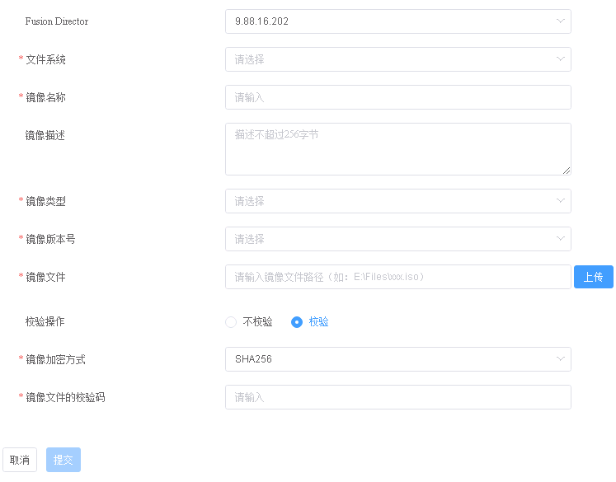

* Fusion Director：选择FusionDirector。
* 文件类型：选择Standard。
* 镜像名称：自定义名称，用于识别不同的OS镜像文件。
* 镜像描述：（可选）自定义对OS镜像文件的描述信息。
* 镜像类型：选择OS的类型，包括以下类型：VMware。
* 镜像版本号：选择OS版本。
* 镜像文件：选择上传本地的OS镜像文件。
* 校验操作：根据需要选择校验或者不校验。
* 镜像加密方式：选择加密方式，包括sha256和md5两种加密方式。
* 镜像文件的校验码：输入镜像文件的校验码。

单击“提交”，弹出“提示”对话框。

单击“确认”。

完成OS镜像的创建。

在“OS镜像管理”界面，查看已创建的OS镜像，如图5-32所示。

OS镜像管理

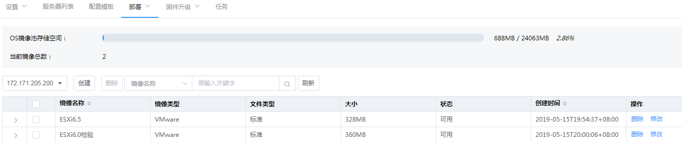

* 单击，可查看OS镜像基本信息。



* 若需要修改已创建的OS镜像的镜像描述，在操作栏，单击“修改”。
* 若需要删除已创建的OS镜像，在操作栏，单击“删除”。

----结束

#### 创建OS部署模板

操作步骤

在vCenter WebUI中，选择“菜单 > 快捷方式 > 系统管理 > FusionDirector For vCenter”。

进入“FusionDirector For vCenter”界面。

选择“部署 > OS部署”。

进入“OS部署”界面。

单击“创建”。

进入创建OS部署模板界面。

在“基本信息”区域，输入以下参数，如图5-33所示。

基本信息

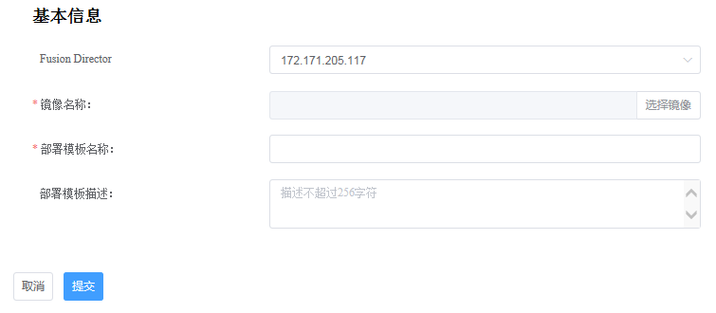

* Fusion Director：选择FusionDirector。
* 镜像名称：选择5.5.3.1 OS镜像管理章节中已创建的OS镜像。
* 部署模板名称：自定义名称，用于识别不同的部署模板。
* 部署模板描述：（可选）自定义对部署模板的描述信息。

在“安装信息”区域，输入以下参数，如图5-33所示，单击“提交”。



在“基本信息”区域中选择镜像之后才会显示“安装信息”区域。

安装信息

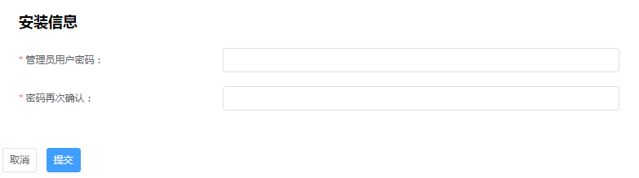

* 管理员用户密码：输入OS管理员用户的密码。
* 密码再次确认：再次输入OS管理员的密码。

弹出“提示”对话框。

单击“确认”。

完成OS部署模板的创建。

在“OS部署”界面，查看已创建的部署模板，如图5-35所示。

部署模板

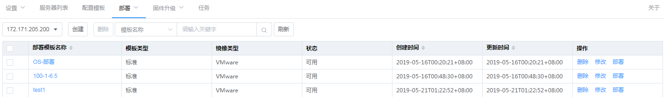

----结束

#### OS部署



当服务器的iBMC版本高于3.08时，服务器需要License授权后才支持OS部署。当OS部署失败并提示失败原因为无License时，请及时联系[华为技术支持](http://e.huawei.com/cn/)解决服务器License授权问题。

操作步骤

在vCenter WebUI中，选择“菜单 > 快捷方式 > 系统管理 > FusionDirector For vCenter”。

进入“FusionDirector For vCenter”界面。

选择“部署 > OS部署”。

进入“OS部署”界面。

在对应部署模板的操作栏，单击“部署”。

进入部署界面，如图5-36所示。

部署

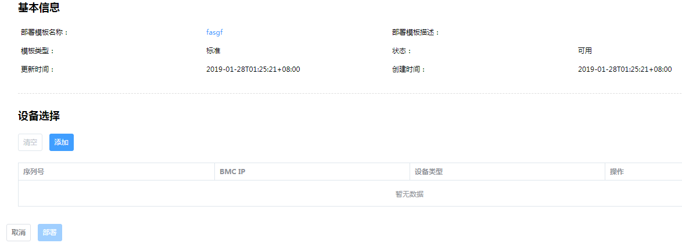

在“设备选择”区域，单击“添加”。

弹出“添加设备”区域框。

选择需要部署OS的服务器，单击“确认”，如图5-37所示。

添加设备

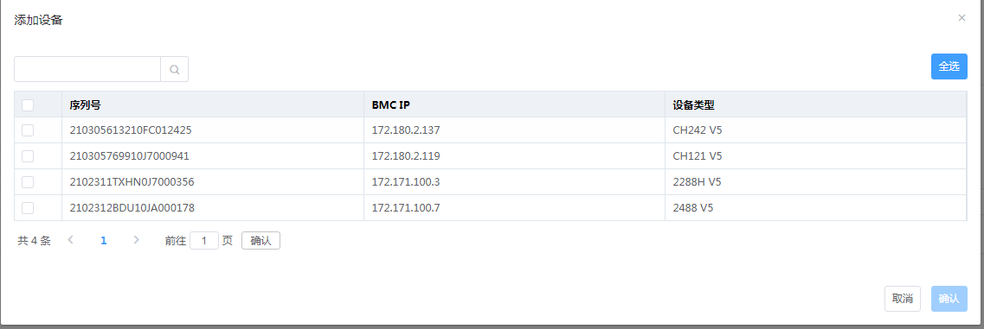

在部署界面，单击“部署”。

启动部署任务。

查看OS部署的状态和进度。

在“FusionDirector For vCenter”界面选择“任务”。

进入“任务”界面，如图5-38所示。

任务

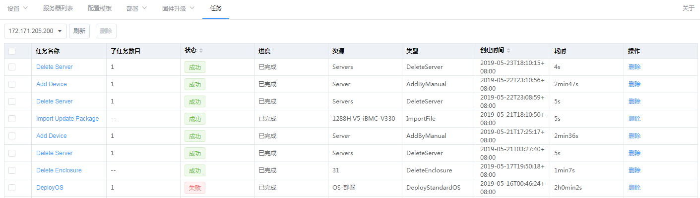

----结束

### 固件和驱动升级

* 支持带外固件BMC/BIOS/CPLD升级。
* 支持带内固件RAD卡/网卡升级。
* 支持SP固件、电源固件和驱动升级。

#### 版本仓库管理

##### 上传升级包

前提条件

* 如果升级带内固件，Smart Provisioning版本需为1.18及以上。
* 已通过[HOUP网站](https://houp.huawei.com/download/server/Huawei/)获取华为基线和固件包。
* 已通过[华为Support网站](https://support.huawei.com/enterprise/zh/category/intelligent-servers-pid-1548148142425?submodel=15791)获取软件包和数字签名。

自动获取升级包

在vCenter WebUI中，选择“菜单 > 快捷方式 > 系统管理 > FusionDirector For vCenter”。

进入“FusionDirector For vCenter”界面。

选择“固件升级 > 版本仓库 > 基线”。

进入“基线”界面，如图5-39所示。

基线

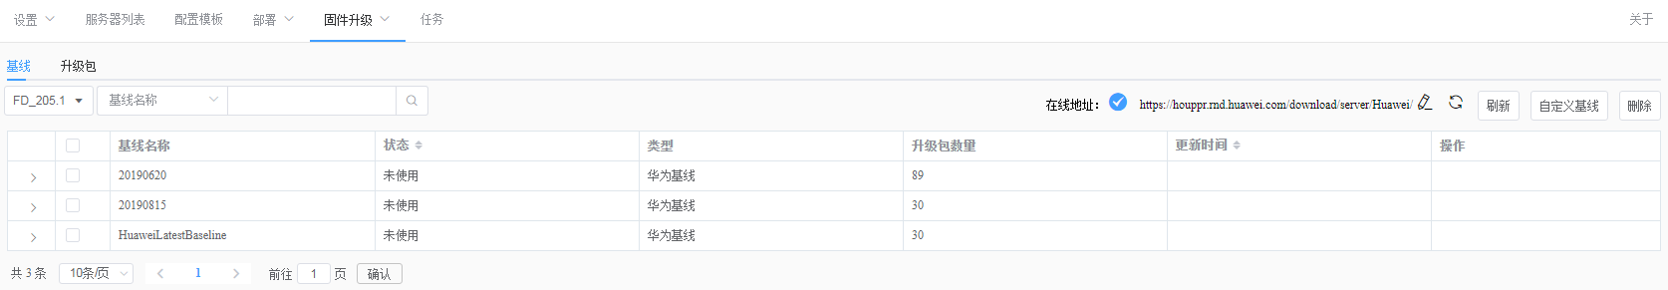

选择FusionDirector。

单击，输入软件包所在的在线地址，如图5-40所示。



在线地址

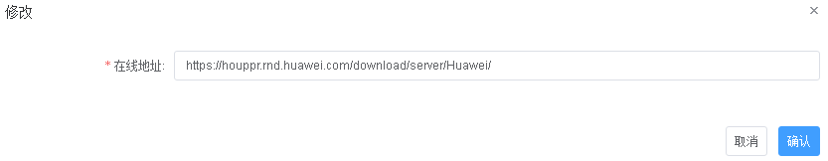

单击“确认”。

* ：表示在线地址连接失败，请根据处理建议进行处理。



* 1. 检查在线网址是否正确。
  2. 检查DNS或者代理是否可用。

以上均不能解决，请联系华为工程师。

* ：表示在线地址可以正常访问，FusionDirector后台自动同步在线地址上的升级包和基线，SCCM自动获取FusionDirector上同步的升级包和基线。



点击基线名称前面的“>”可展开查看自动获取到的具体升级包和基线。

单击“升级包”页签，进入升级包页面查看自动获取的升级包。

----结束

手动上传升级包

在vCenter WebUI中，选择“菜单 > 快捷方式 > 系统管理 > FusionDirector For vCenter”。

进入“FusionDirector For vCenter”界面。

选择“固件升级 > 版本仓库 > 升级包”。

进入“升级包”界面，如图5-41所示。

升级包

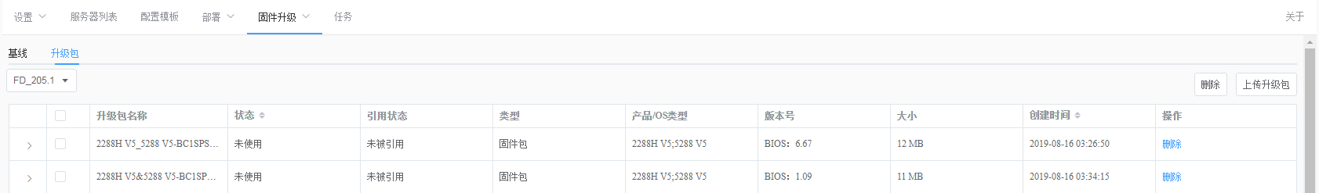

单击“上传升级包”。

进入“上传升级包”界面。输入以下参数，如图5-42所示。

上传升级包

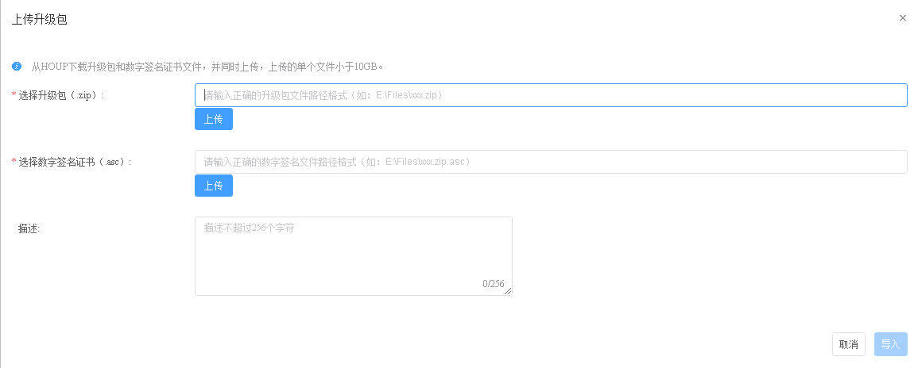

* 选择升级包（.zip）：输入本地升级包文件所在路径，上传“.zip”格式的升级包文件。
* 选择数字签名证书（.asc）：输入本地数字签名文件所在路径，上传“.asc”格式的数字签名证书文件。
* 描述：自定义描述，对于升级包的补充说明。

单击“导入”。

完成升级包的上传。

在“升级包”界面，查看已上传的升级包，如图5-43所示。

升级包

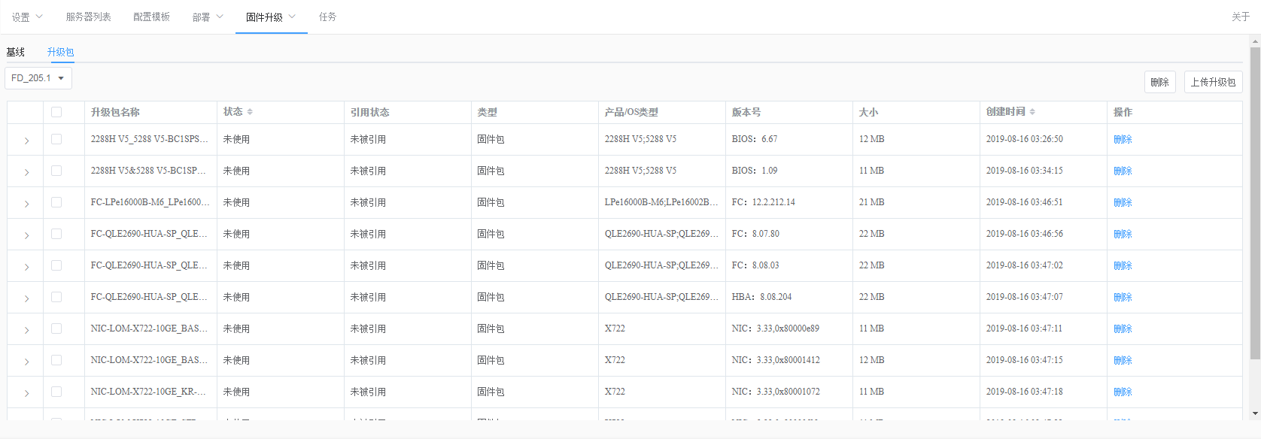

若需要删除已上传的升级包，在操作栏，单击“删除”。被基线引用或使用中的升级包无法删除。

----结束

##### 自定义基线

自动获取基线

在vCenter WebUI中，选择“菜单 > 快捷方式 > 系统管理 > FusionDirector For vCenter”。

进入“FusionDirector For vCenter”界面。

选择“固件升级 > 版本仓库 > 基线”。

进入“基线”界面，如图5-44所示。

基线



选择FusionDirector。

单击，输入基线所在的在线地址，如图5-45所示。



在线地址



单击“确认”。

* ：表示在线地址连接失败，请根据处理建议进行处理。



* 1. 检查在线网址是否正确。
  2. 检查DNS或者代理是否可用。

以上均不能解决，请联系华为工程师。

* ：表示在线地址可以正常访问，FusionDirector后台自动同步在线地址上的升级包和基线，SCCM自动获取FusionDirector上同步的升级包和基线。



点击基线名称前面的“>”可展开查看自动获取到的具体升级包和基线。

----结束

手动自定义基线

在vCenter WebUI中，选择“菜单 > 快捷方式 > 系统管理 > FusionDirector For vCenter”。

进入“FusionDirector For vCenter”界面。

选择“固件升级 > 版本仓库 > 基线”。

进入“基线”界面，如图5-46所示。

基线



单击“自定义基线”。

进入“自定义基线”界面。输入以下参数，如图5-47所示。

自定义基线

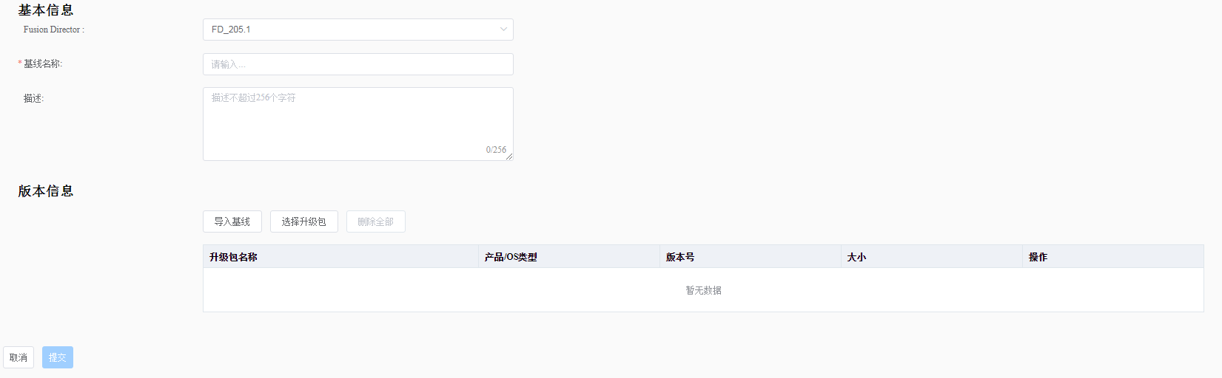

* Fusion Director：选择FusionDirector。
* 基线名称：自定义名称，用于识别不同的基线。
* 描述：自定义描述，对于基线的补充说明。
* 版本信息：选择导入已有基线或升级包。
* 导入基线：选择已创建的基线组成该基线的升级包。
* 选择升级包：选择已上传的升级包组成该基线的升级包。

单击“提交”。

完成基线的创建。

在“基线”界面，查看已创建的基线，如图5-48所示。

基线

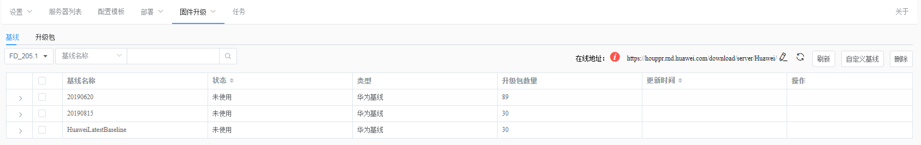

----结束

#### 升级计划管理

##### 创建升级计划

在vCenter WebUI中，选择“菜单 > 快捷方式 > 系统管理 > FusionDirector For vCenter”。

进入“FusionDirector For vCenter”界面。

选择“固件升级 > 升级计划”。

进入“升级计划”界面，如图5-49所示。

升级计划

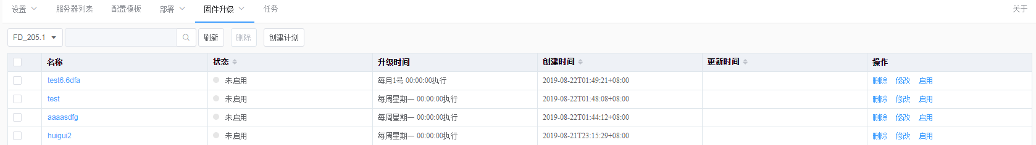

单击“创建计划”。

进入“选择设备”界面，输入相关参数和选择组或设备，如图5-50所示。

选择设备

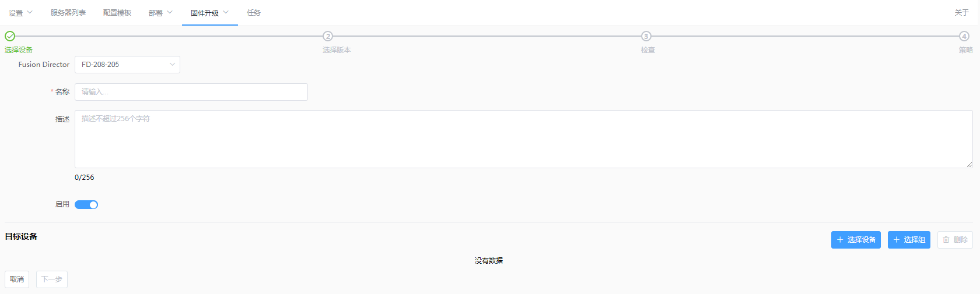

* Fusion Director：选择FusionDirector。
* 名称：自定义名称，用于识别不同的计划。



1~32个字符，字符集只能由中文、英文字母、数字、中划线、下划线、英文点.组成。

* 描述：自定义描述，对于计划的补充说明。
* 启用：是否启用升级计划，单击可进行切换。表示启用，表示不启用。



* 选择设备：单击，选择计划升级的设备。



* “选择设备”和“选择组”只能选择其中一个，无法并行选择。
* 若要删除设备，单击右边的“删除”。
* 选择组：单击，选择计划升级的分组。



FusionDirector上创建的私有分组在FusionDirector for vCenter插件中不可见，若需所有分组均可见，请确保所有分组在创建时均设置为非私有组。



* “选择设备”和“选择组”只能选择其中一个，无法并行选择。
* 若要删除分组，单击右边的“删除”。

单击“下一步”。

进入“选择基线”和“选择升级包”界面，如图5-51所示。

选择基线或升级包

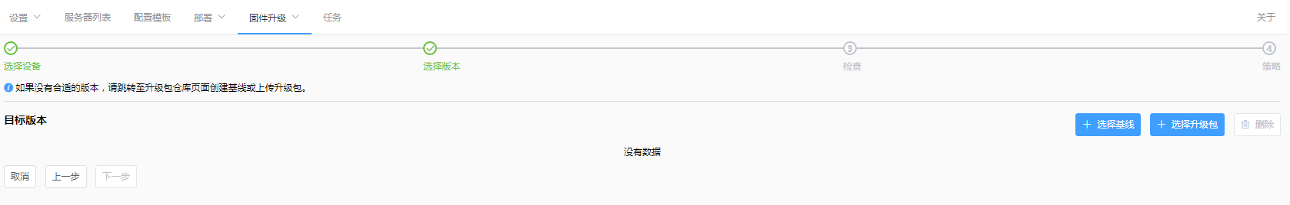

单击“选择基线”或“选择升级包”，选择所需的升级文件。



* “选择基线”和“选择升级包”只能选择其中一个，无法并行选择。
* 若要删除基线或升级包，单击右边的“删除”。

单击“下一步”。

进入“升级报告”界面，选择所需升级的设备，如图5-52所示。



* 点击升级报告匹配到的每个升级组件前面的“>”可查看升级组件的详细信息。
* 同版本固件默认不勾选升级。
* 带内固件和SP固件默认不勾选升级。

升级报告

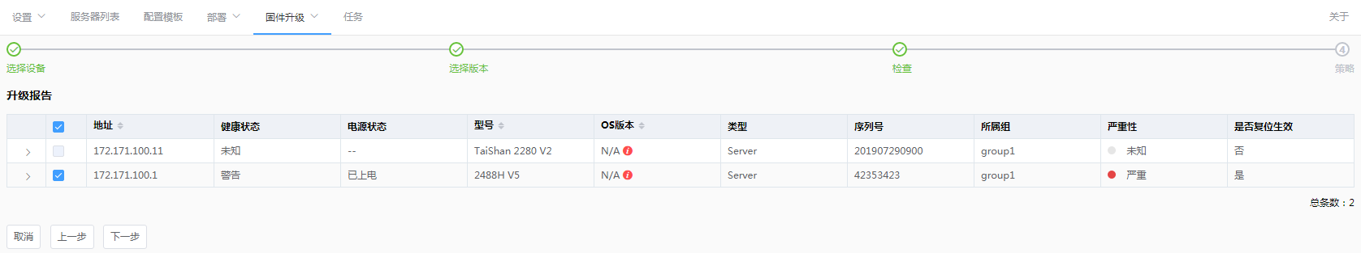

单击“下一步”。

进入策略选择界面，如图5-53所示。

升级策略

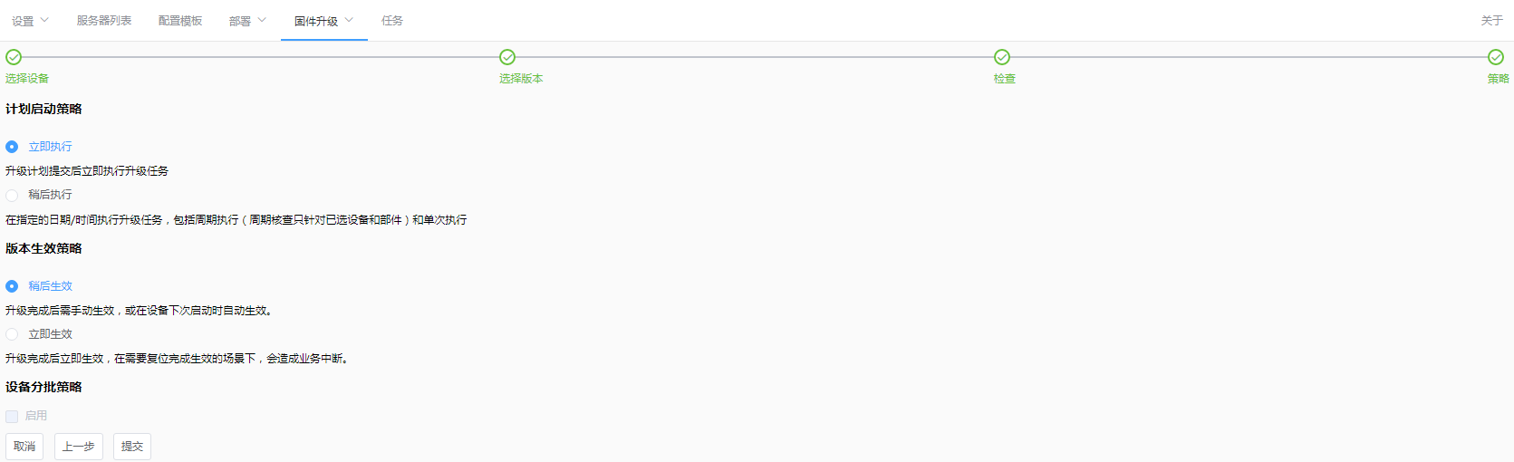

* 计划启动策略：选择所需的计划启动策略。
* 立即执行：升级计划提交后立即执行升级任务。
* 稍后执行：在指定的日期/时间执行升级任务，包括周期执行（周期核查只针对已选设备和部件）和单次执行。稍后执行策略可以指定每周升级的星期、每月升级的日期或者具体日期的具体时间点。
* 版本生效策略：选择所需的版本生效策略。
* 稍后生效：升级完成后需手动生效，或在设备下次启动时自动生效。



升级BMC固件时，即使选择“稍后生效”，依然会立即生效。

* 立即生效：升级完成后立即生效，在需要复位完成生效的场景下，会造成业务中断。
* 设备分批策略：是否启用设备分批策略。

单击“提交”。

完成升级计划的创建。

----结束

##### 查看升级计划

在vCenter WebUI中，选择“菜单 > 快捷方式 > 系统管理 > FusionDirector For vCenter”。

进入“FusionDirector For vCenter”界面。

选择“固件升级 > 升级计划”。

进入“升级计划”界面，如图5-54所示。

升级计划



单击“名称”，查看升级计划的详细信息，如图5-55所示。

升级计划的详细信息

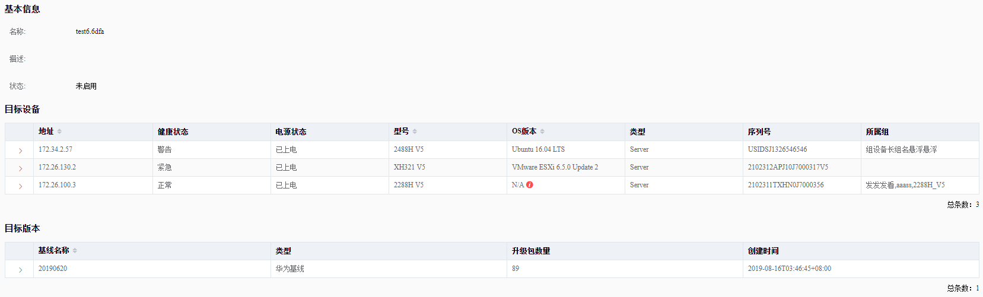

----结束

#### 查看设备的版本和状态

在vCenter WebUI中，选择“菜单 > 快捷方式 > 系统管理 > FusionDirector For vCenter”。

进入“FusionDirector For vCenter”界面。

选择“固件升级 > 设备版本状态”。

进入“设备版本状态”界面，如图5-56所示。

设备版本状态

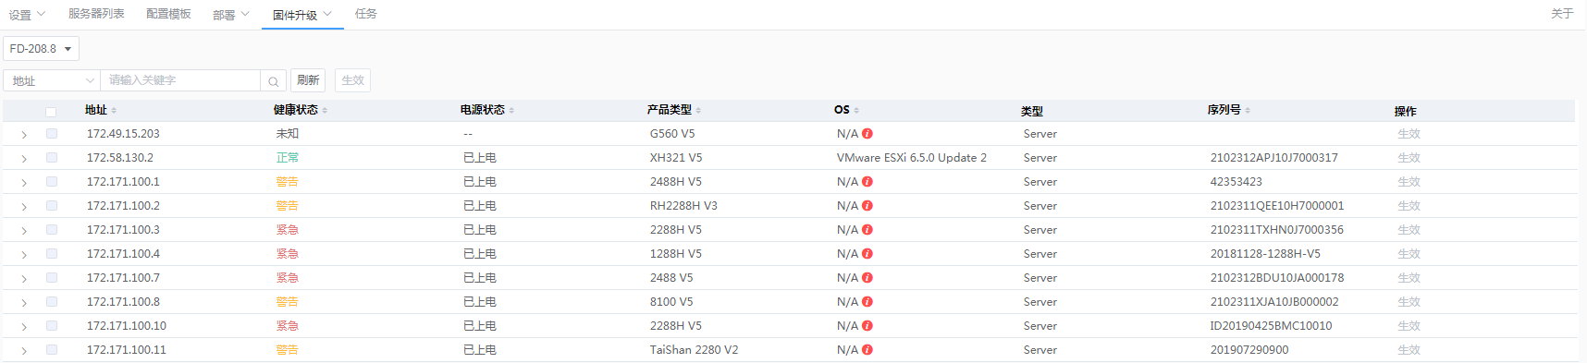

选择FusionDirector。

在服务器列表中，单击，查看该服务器的设备版本状态，如图5-57所示。



设备版本状态详细信息

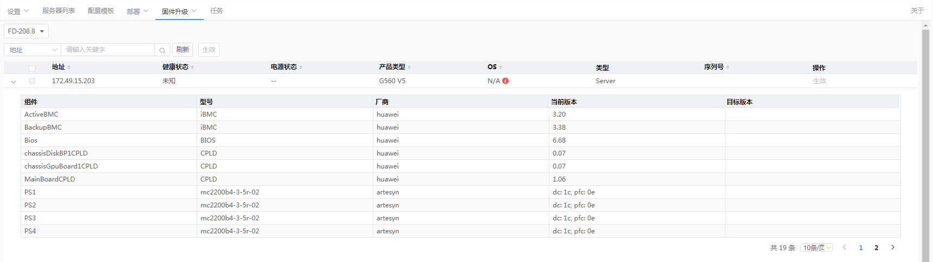

----结束

### 配置和使用Proactive HA

#### 在群集中添加新主机

下面以HTML5模式的插件为例进行操作说明。

在vCenter WebUI中，选择“菜单 > 主机和群集”。

进入“主机和群集”界面。

新建数据中心。

1. 点击主机名称，单击鼠标右键。
2. 在弹出的菜单栏中选择“新建数据中心”，如图5-58所示。

新建数据中心1

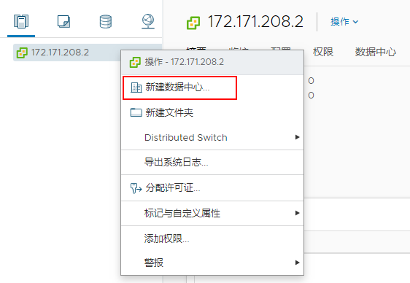

1. 在弹出的“新建数据中心”对话框中，输入数据中心的名称，如图5-59所示。

新建数据中心2

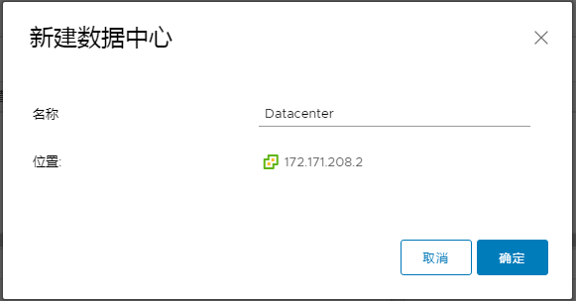

1. 单击“确定”。

完成新建数据中心。

新建群集。

1. 点击所需新建群集的数据中心名称，单击鼠标右键。
2. 在弹出的菜单栏中选择“新建群集”，如图5-60所示。

新建群集1

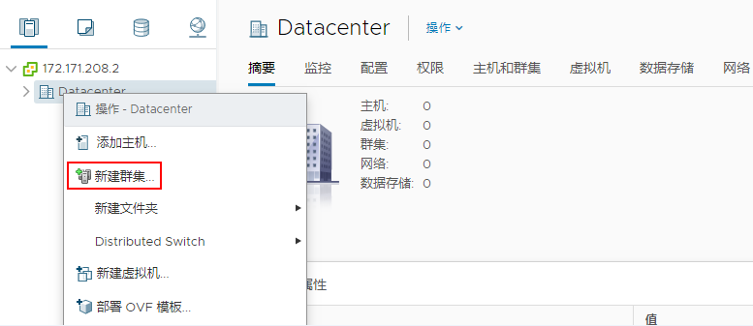

1. 在弹出的“新建群集”对话框中，输入群集的名称，并根据需要启用“DRS”、“vSphere HA”和“vSAV”如图5-61所示。

新建群集2

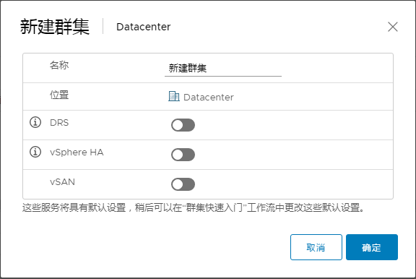

1. 单击“确定”。

完成新建群集。

在群集中添加主机。

1. 点击所需添加主机的群集名称，单击鼠标右键。
2. 在弹出的菜单栏中选择“添加主机”，如图5-62所示。

添加主机1

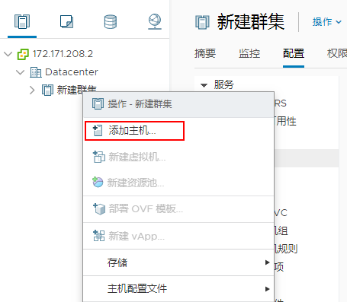

1. 在弹出的“添加主机”页面，选择“新主机”，如图5-63所示。

添加主机2

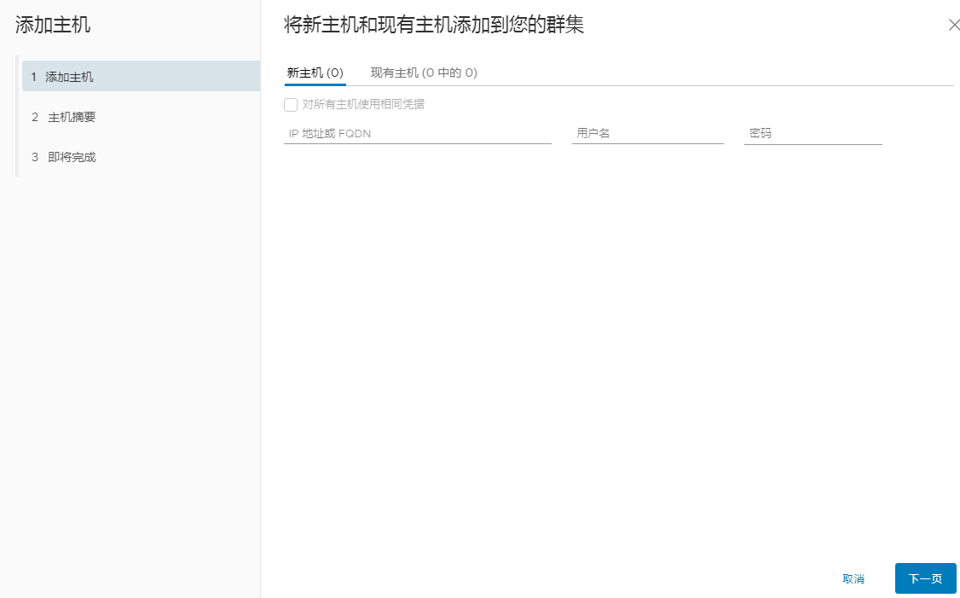

1. 输入以下参数：

* IP地址或FQDN：待添加主机的IP地址或FQDN域名。
* 用户名：待添加主机的用户名。
* 密码：待添加主机的密码。
* 对所有主机使用相同凭证：通过勾选可实现对所有主机使用相同凭证。

1. 单击“下一页”。

进入“主机摘要”页面。

1. 在主机列表中，单击，查看该主机的详细信息，如图5-64所示。



主机的详细信息

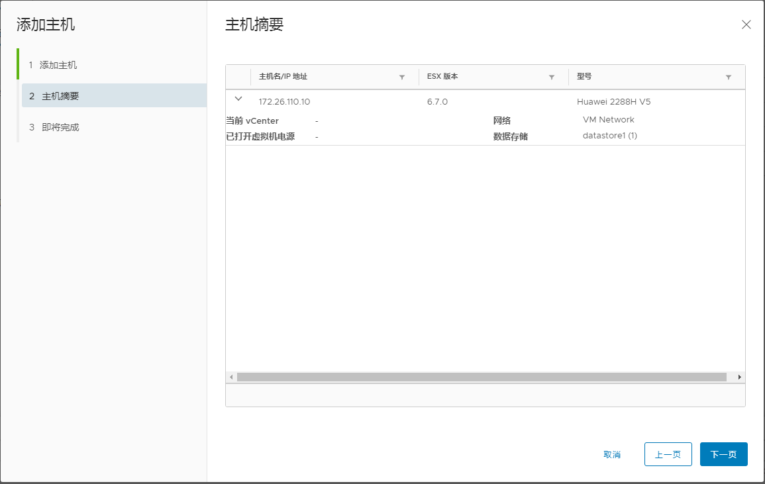

1. 单击“下一页”。

进入“检查并完成”页面，如图5-65所示。

检查并完成

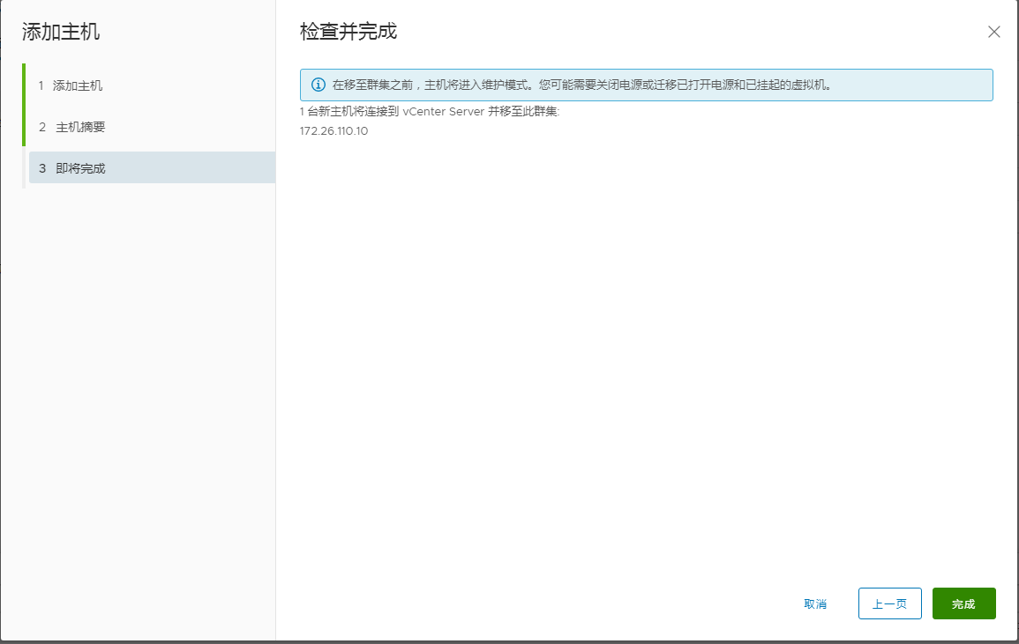

1. 单击“完成”。

完成主机的添加。

在群集下查看已添加的主机，如图5-66所示。

查看已添加的主机

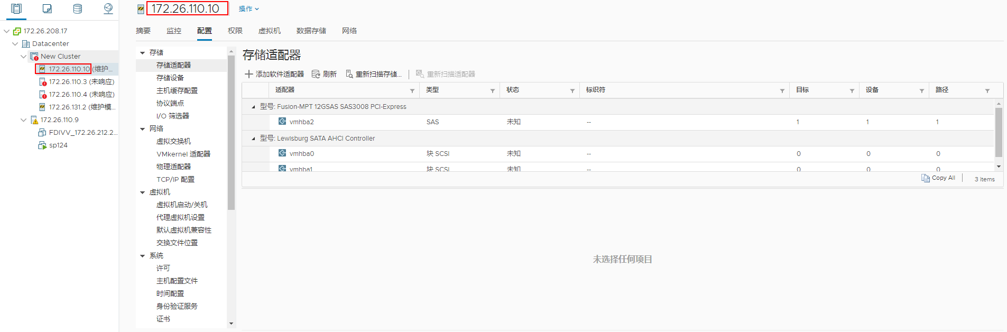

----结束

#### 配置Proactive HA

在vCenter WebUI中，选择“菜单 > 主机和群集”。

进入“主机和群集”界面。

开启vSphere DRS。

1. 单击目标主机所在的群集名称，单击“配置 > 服务 > vSphere DRS”。

进入“vSphere DRS”界面，如图5-67所示。

vSphere DRS

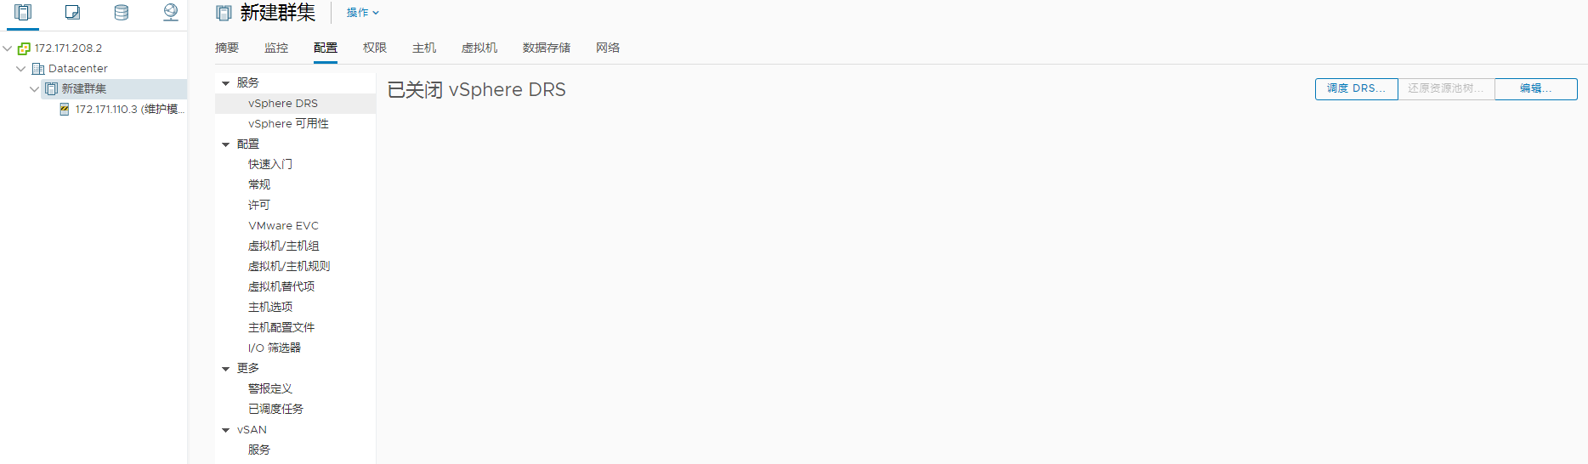

1. 单击右上角的“编辑”。

进入“编辑群集设置”界面，如图5-68所示。

编辑群集设置

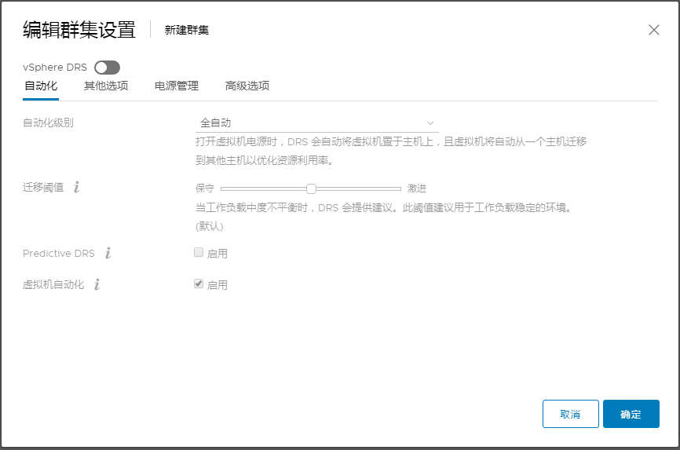

1. 开启“vSphere DRS”，单击“确定”。

开启vSphere HA和启用Proactive HA。

单击“配置 > 服务 > vSphere可用性”。

进入“vSphere可用性”界面，如图5-69所示。

vSphere可用性

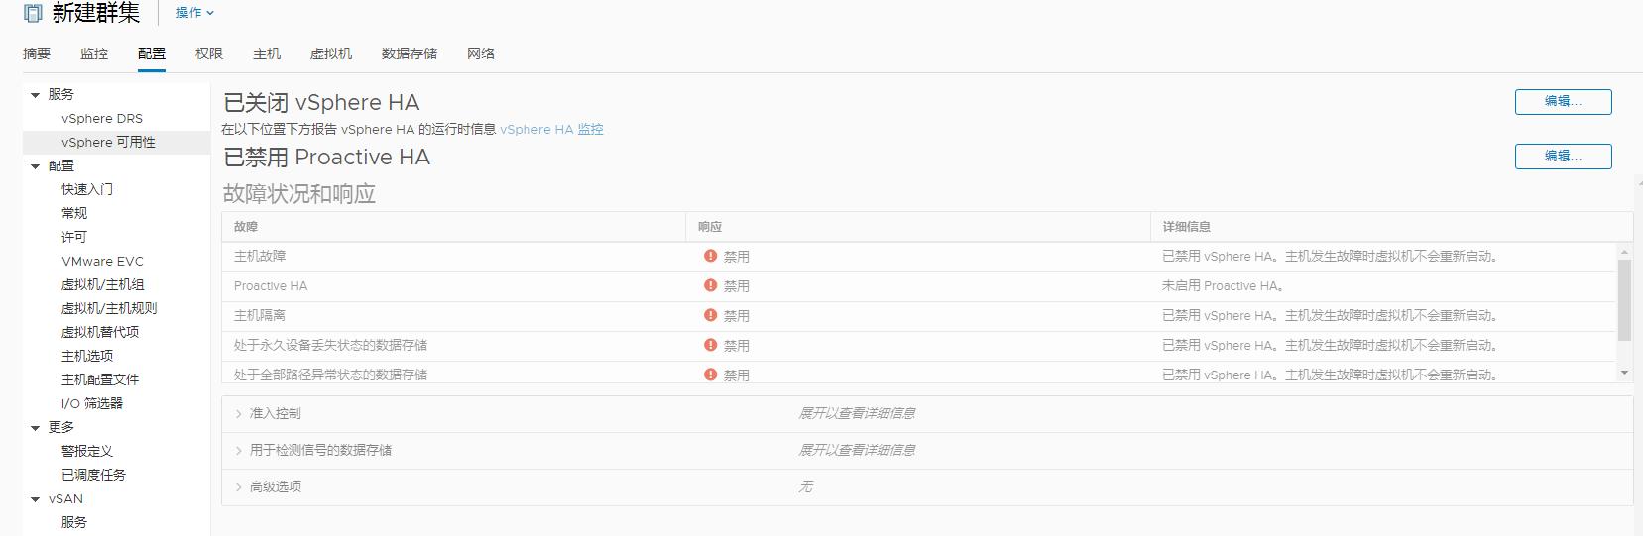

* 开启vSphere HA

1. 单击vSphere HA后面的“编辑”。

进入“编辑群集设置”界面，如图5-70所示。

编辑群集设置

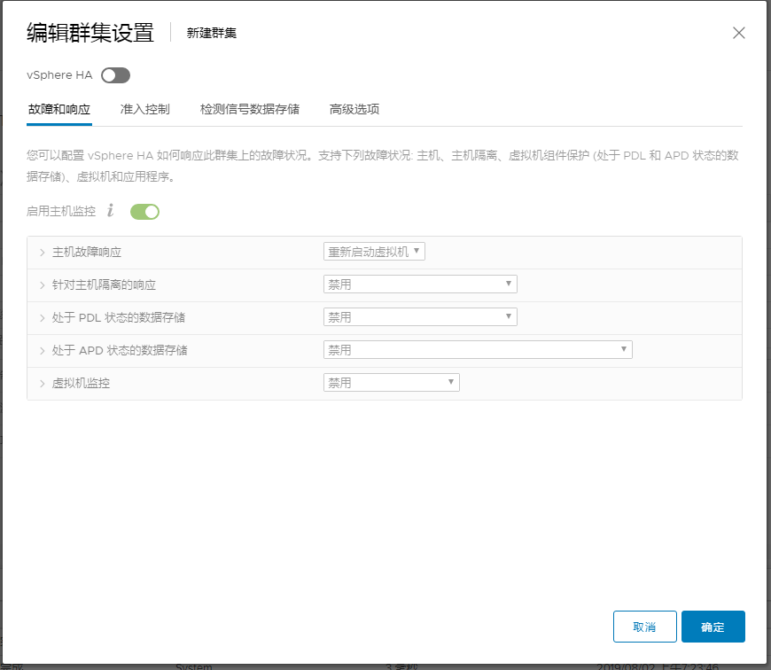

1. 开启“vSphere HA”和“启用主机监控”，单击“确定”。

* 启用Proactive HA

1. 单击Proactive HA后面的“编辑”。

进入“编辑Proactive HA”界面，如图5-71所示。

编辑Proactive HA

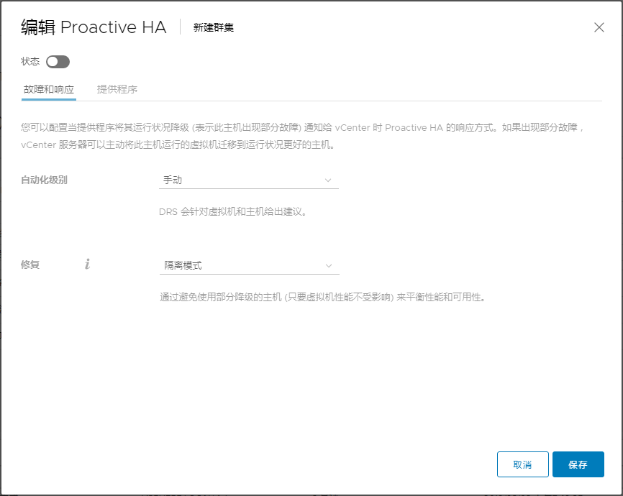

1. 开启“状态”。
2. 单击“故障和响应”，根据实际需求设置“自动化级别”和“修复”。
3. 单击“提供程序”。

进入“提供程序”页签，如图5-72所示。

编辑提供程序

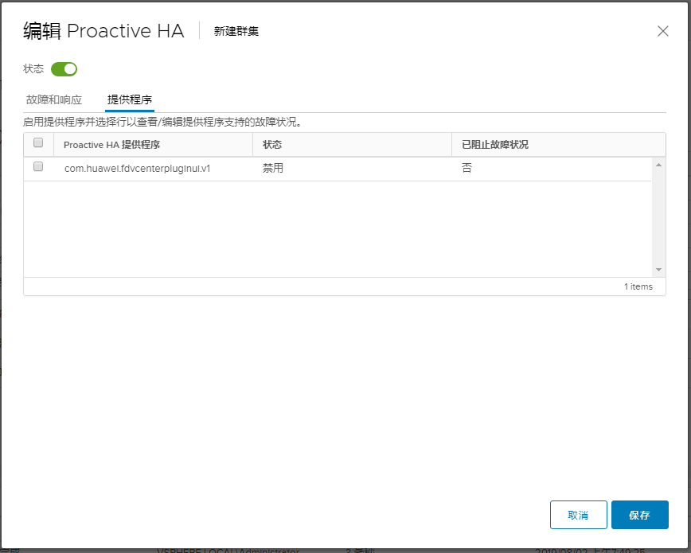

1. 勾选华为FusionDirector Integrator for VMware vCenter插件提供的Provider程序“com.huawei.fdvcenterpluginui.v1”，单击“保存”。

配置Proactive HA完成。

----结束

#### 使用Proactive HA

在vCenter WebUI中，选择“菜单 > 主机和群集”。

进入“主机和群集”界面。

选择“Datacenter > *群集* > *主机*”。

进入主机界面，如图5-73所示。

主机

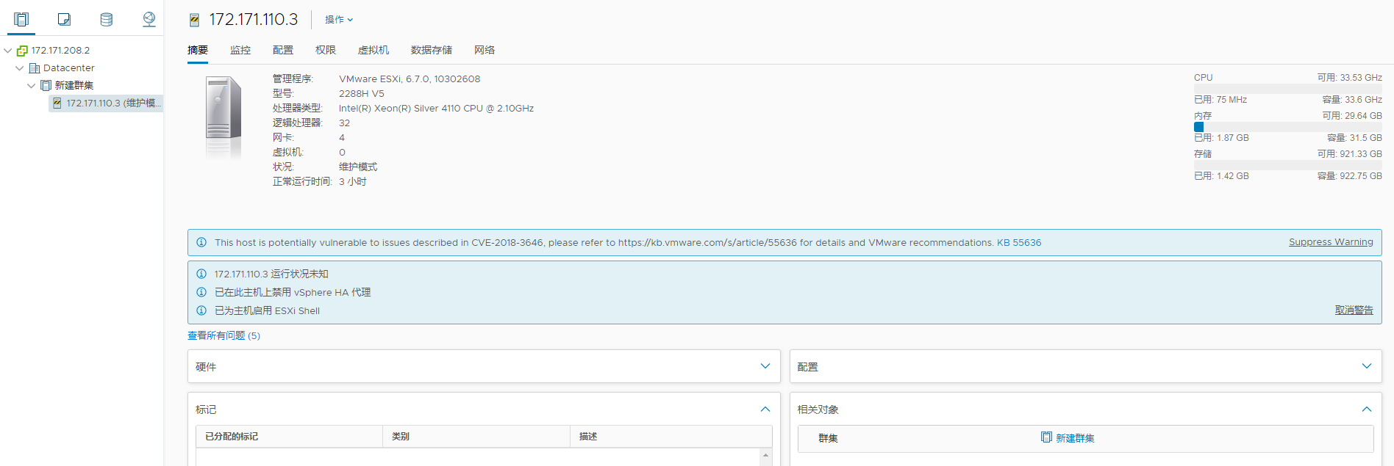

选择“监控 > 任务和事件 > 事件”。

进入服务器的事件界面，如图5-74所示，此界面可以查看HA Provider推送的告警，该告警的描述信息是以“com.huawei.fdvcenterpluginui.v1”名称开头。

事件

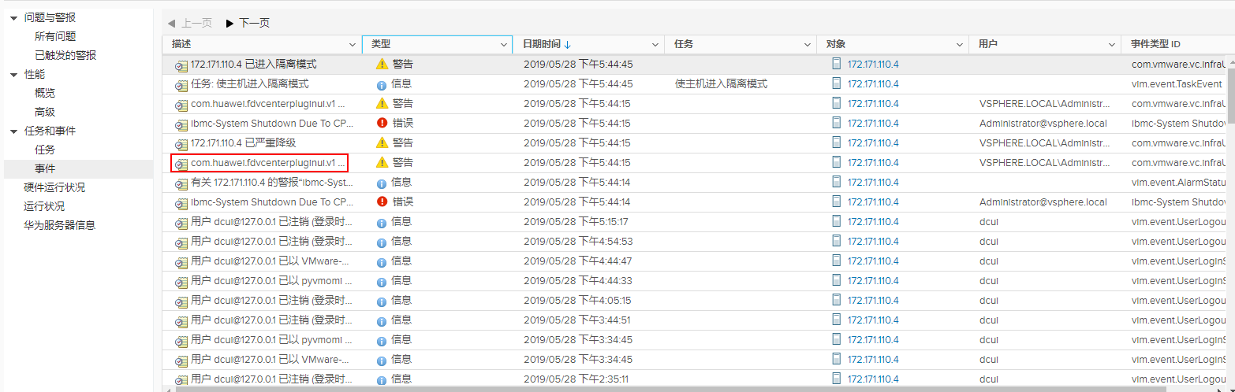

若在5.5.5.2 配置Proactive HA的步骤3.3中“自动化级别”配置为“自动”，“修复”配置为“隔离模式”，如图5-75所示，当HA Provider推送的告警已严重降级，vCenter会将此主机隔离。

配置Proactive HA

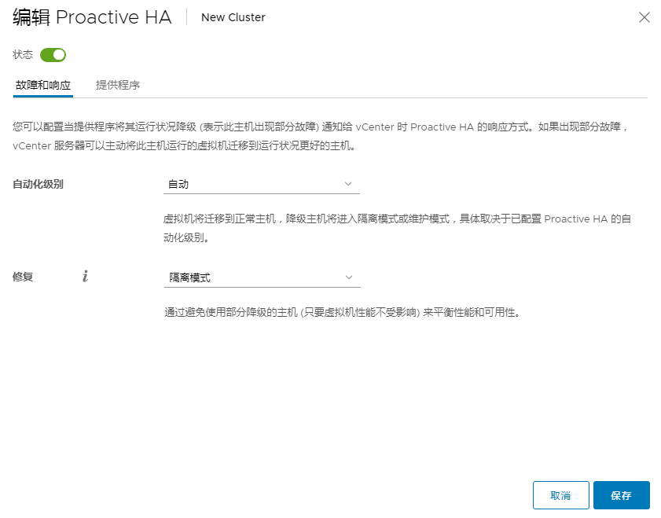

----结束

### 查看服务器告警和事件

下面以HTML5模式的插件为例进行操作说明。

在vCenter WebUI中，选择“菜单 > 主机和群集”。

进入“主机和群集”界面。

单击目标主机所在的群集，单击“监控 > 华为服务器信息”。

进入华为服务器信息界面，如图5-76所示。

华为服务器信息界面

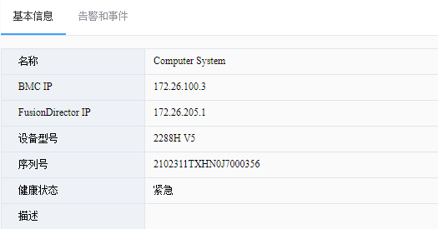

选择“基本信息”或“告警和事件”，查看产生告警服务器的基本信息和告警信息。

* “基本信息”区域：显示了服务器的BMC IP、FusionDirector IP、设备型号、序列号、健康状态和描述，如图5-77所示。

基本信息



* “告警和事件”区域：显示了服务器的告警和事件信息，如图5-78所示。

告警和事件

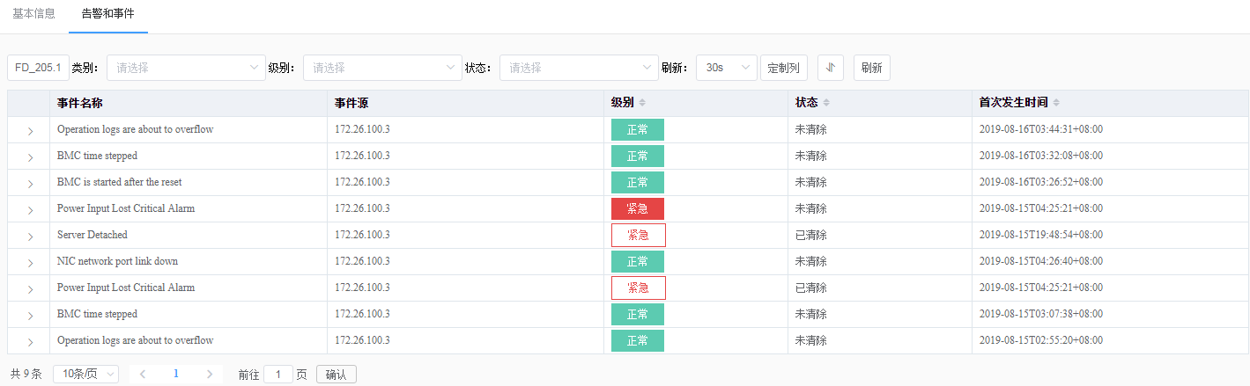

在告警和事件列表中，单击，查看该告警/事件的详细信息，如图5-79所示。



告警/事件的详细信息

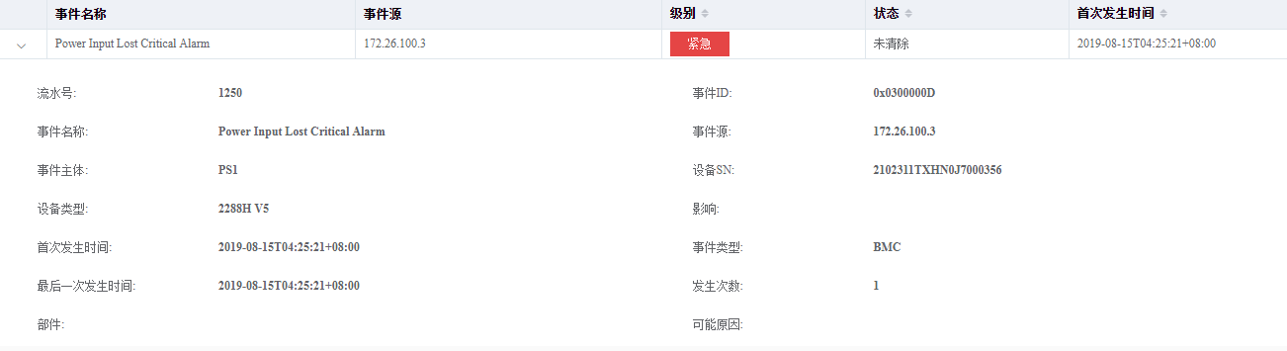

在如图5-80所示行中，可进行告警和事件的显示设置，说明如表5-18所示。

告警显示设置



告警显示设置

| 选项 | 说明 |
| --- | --- |
| 类别 | 选择所需显示的告警类别，菜单选项为：   * 全部 * 当前告警 * 历史告警 * 事件 * 屏蔽的告警和事件   说明  若不进行选择，则显示所有类别的告警。 |
| 级别 | 选择所需显示的告警级别，菜单选项为：   * 全部 * 警告 * 紧急   说明  若不进行选择，则显示所有级别的告警。 |
| 状态 | 选择所需显示的告警状态，菜单选项为：   * 全部 * 已清除 * 未清除   说明  若不进行选择，则显示所有状态的告警。 |
| 刷新 | 选择告警和事件列表的刷新时间，默认为“30s”。 |
| 定制列 | 可设置告警和事件列表中显示的列信息。  单击“定制列”，在弹出的“选择列”对话框中，选择所需显示的告警信息，单击“确定”。 |
|  | 单击排序按钮，在弹出的“组合排序”对话框中，进行所需的排序设置，单击“确认”。   * 可以进行“第一排序”、“第二排序”、“第三排序”的设置。 * 每个排序可选“升序”或者“降序”。 * 必须先设置“第一排序”后，才可设置“第二排序”；设置完成“第二排序”后才可设置“第三排序”。 |

----结束

# FDIVV其他功能介绍

6.1 系统操作

6.2 退出登录

6.3 修改登录密码

6.4 证书管理

## 系统操作

“系统操作”标签提供了“设置会话参数”、“下载日志”、“关机”和“重启”的选项。

### 设置会话参数



修改会话参数将导致服务重启，请谨慎操作。

单击页面右上角的“系统操作”。

弹出用户快捷操作窗口。

单击“设置会话参数”。

弹出“设置会话参数”对话框，如图6-1所示。

设置会话参数

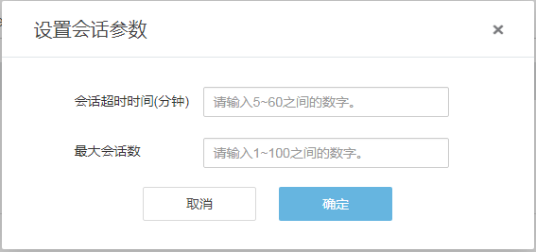

输入以下参数：

* 会话超时时间：用户登录后，若在一定时间段内不做任何操作，将会自动退出登录。取值范围为5~60，单位为分钟，默认值为5。
* 最大会话数：系统允许创建的最大会话数量。取值范围为1~100，单位为个，默认值为100。

单击“确定”。

弹出高危提示框，如图6-2所示。

高危提示框

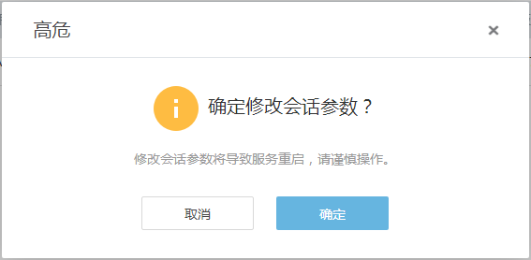

单击“确定”。

服务自动重启，完成会话参数的设置。

----结束

### 下载日志

操作步骤

单击页面右上角的“系统操作”。

弹出用户快捷操作窗口。

单击“下载日志”。

日志文件开始自动下载到本地PC的默认路径。

----结束

日志文件说明

下载的日志文件说明如表6-1所示。

日志文件说明

| 文件名 | 文件内容说明 |
| --- | --- |
| itergarator.log | FDIVV运行日志 |
| javacore.txt | FDIVV线程信息 |
| systemLog.zip | 系统操作日志 |

### 关机



关闭FDIVV将导致所有纳管的FusionDirector for vCenter插件无法正常工作，请谨慎操作。

单击页面右上角的“系统操作”。

弹出用户快捷操作窗口。

单击“关机”。

弹出如图6-3所示的高危提示框。

高危提示框

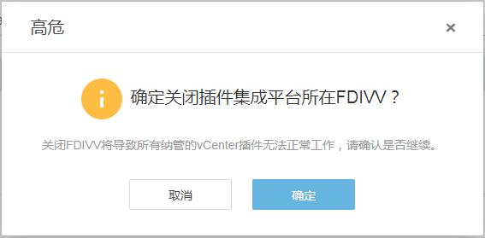

单击“确定”。

弹出如图6-4所示的验证提示框。

验证提示框

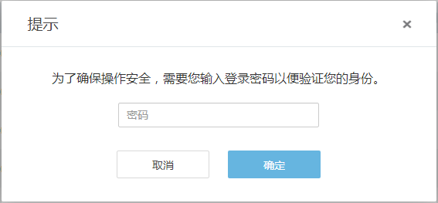

输入登录密码，并单击“确定”。

即进入关机进程。

----结束

### 重启



重启FDIVV将导致当前连接断开，请谨慎操作。

单击页面右上角的“系统操作”。

弹出用户快捷操作窗口。

单击“重启”。

弹出如图6-5所示的高危提示框。

高危提示框

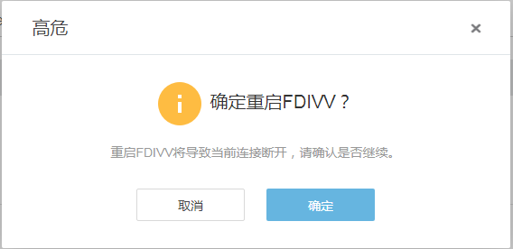

单击“确定”。

弹出如图6-6所示的验证提示框。

验证提示框



输入登录密码，并单击“确定”。

即进入重启进程。

----结束

## 退出登录

单击页面右上角的用户头像。



弹出用户快捷操作窗口。

单击“退出”。

弹出图6-7所示的提示对话框。

提示对话框

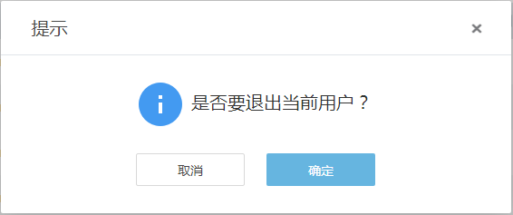

单击“确定”。

返回FDIVV的登录界面。

----结束

## 修改登录密码

单击页面右上角的用户头像。



弹出用户快捷操作窗口。

单击“修改密码”。

弹出“修改密码”对话框，如图6-8所示。

修改密码

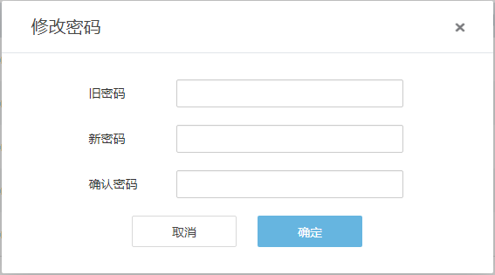

输入对话框中的参数。



密码长度范围是8~32位，必须包含大写字母、小写字母、数字和特殊字符。

单击“确定”。

完成密码的修改。

----结束

## 证书管理

在FDIVV WebUI中，选择左边导航栏的“证书管理”，进入“证书管理”界面，可进行服务器证书、vCenter服务器证书和FusionDirector证书的管理。

### 服务器证书

查看FDIVV证书

在FDIVV WebUI中，选择“证书管理”，进入“证书管理”界面。

单击“服务器证书”，进入“服务器证书”页面。

在此页面，可查看到FDIVV证书的颁发者、使用者、有效期起始日期、有效期终止日期等信息，如图6-9所示。

查看FDIVV证书

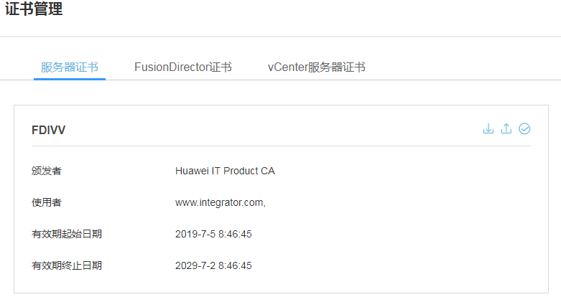

----结束

导出FDIVV证书

在FDIVV WebUI中，选择“证书管理”，进入“证书管理”界面。

选择“服务器证书”，进入FDIVV证书的界面。

单击右上角的，即可导出FDIVV证书，如图6-10所示。



导出FDIVV证书

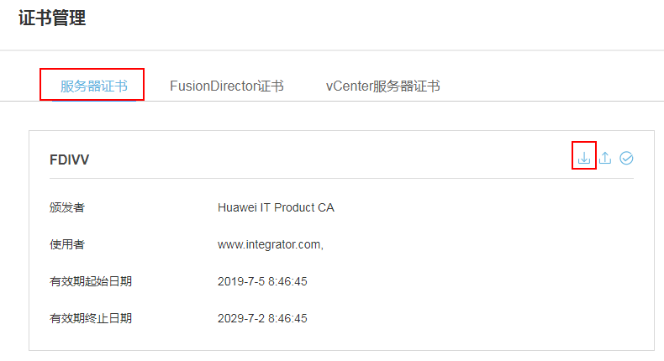

----结束

导入FDIVV证书

在FDIVV WebUI中，选择“证书管理”，进入“证书管理”界面。

选择“服务器证书”，进入FDIVV证书的界面。

单击右上角的，如图6-11所示。



导入FDIVV证书

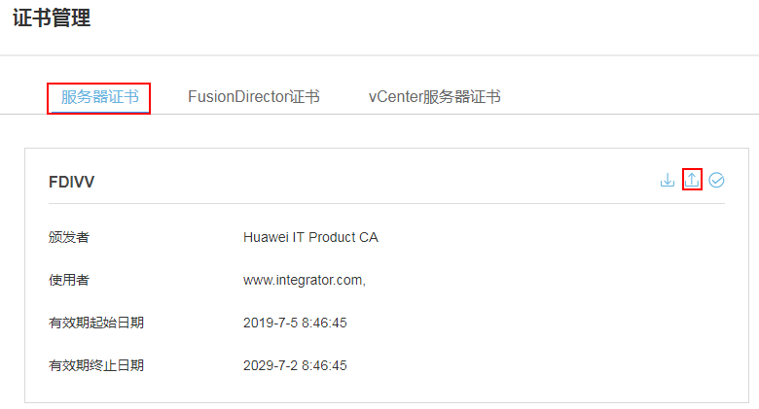

弹出“导入证书”对话框，如图6-12所示。

导入证书

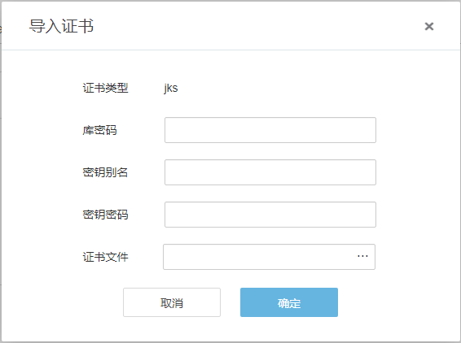

输入对应参数，并单击“确定”。

完成证书的导入。

单击右上角的，使证书生效，如图6-13所示。



证书生效

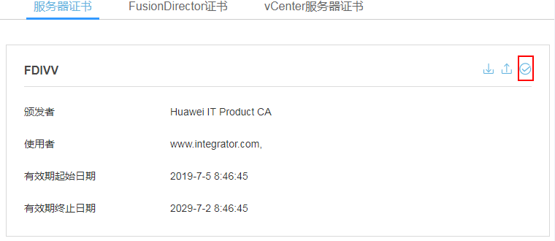

----结束

### FusionDirector证书

查看FusionDirector证书

在FDIVV WebUI中，选择“证书管理”，进入“证书管理”界面。

单击“FusionDirector证书”，进入“FusionDirector证书”页面。

在此页面，可查看到FusionDirector证书的FusionDirector IP、状态、颁发者、有效期起始日期、有效期终止日期等信息，如图6-14所示。

查看FusionDirector证书

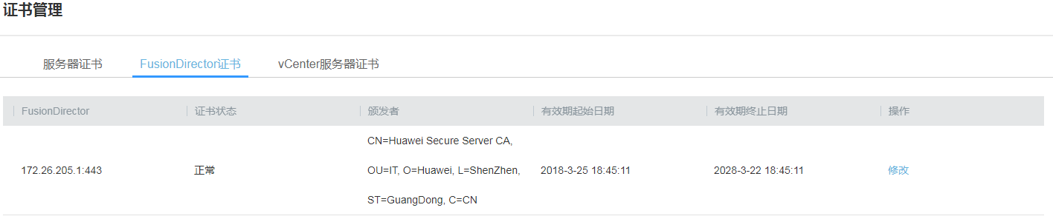

----结束

修改FusionDirector证书

在FDIVV WebUI中，选择“证书管理”，进入“证书管理”界面。

选择“FusionDirector证书”，进入FusionDirector证书界面。

单击待修改FusionDirector证书操作栏下的“修改”。

弹出“打开”对话框。

在“打开”对话框，选择所需的证书，单击“打开”。

完成FusionDirector证书的修改。

----结束

### vCenter服务器证书

查看vCenter服务器证书

在左边导航栏中选择“证书管理”，进入“证书管理”界面。

单击“vCenter服务器证书”，进入“vCenter服务器证书”页面。

在此页面，可查看到vCenter服务器证书的vCenter IP、状态、颁发者、有效期起始日期、有效期终止日期等信息，如图6-15所示。

查看vCenter服务器证书

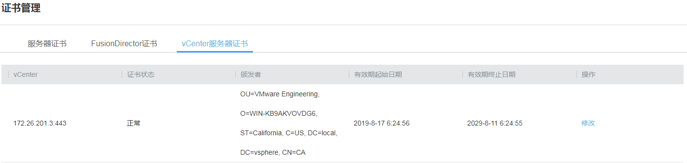

----结束

修改vCenter服务器证书

在FDIVV WebUI中，选择“证书管理”，进入“证书管理”界面。

选择“vCenter服务器证书”，进入vCenter服务器证书界面。

单击待修改vCenter服务器证书操作栏下的“修改”。

弹出“打开”对话框。

在“打开”对话框，选择所需的证书，单击“打开”。

完成vCenter服务器证书的修改。

----结束

# FAQ

7.1 将目标服务器的ESXi系统添加至vCenter群集中

7.2 vCenter快捷方式界面无法看到“FusionDirector For vCenter”图标

7.3 如何修改FusionDirector for vCenter插件和FDIVV交互通信的默认密码

## 将目标服务器的ESXi系统添加至vCenter群集中

在vCenter WebUI中，选择“菜单 > 主机和群集”。

进入“主机和群集”界面。

右键选择“Datacenter”。

选择“New Cluster”。

进入“New Cluster”界面，如图7-1图7-1所示。

“New Cluster”界面

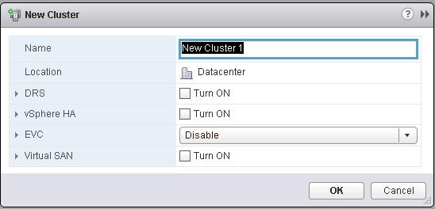

输入“Name”，单击“OK”。

右键选择新创建的集群。

选择“Add Host...”。

进入“Add Host”界面，如图7-2所示。

“Add Host”界面

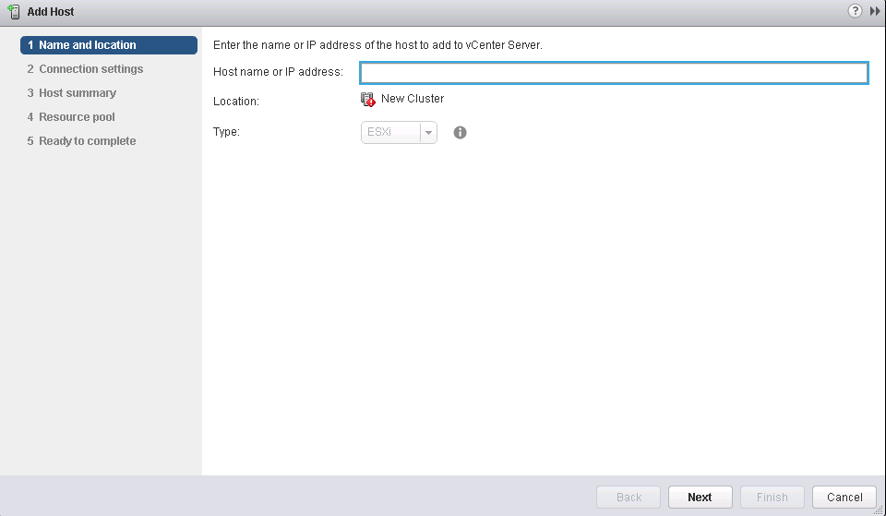

* 在“Name and location”界面，输入目标服务器ESXi系统的IP地址。
* 在“Connection settings”界面，输入目标服务器ESXi系统的用户名和密码。

点击“Finish”，完成ESXi系统的添加。

----结束

## vCenter快捷方式界面无法看到“FusionDirector For vCenter”图标

### 退出再重新登录vCenter后无法看到插件图标

问题描述

已成功安装FusionDirector for vCenter插件，退出再重新登录vCenter后，在vCenter快捷方式界面中无法看到“FusionDirector For vCenter”图标。

解决方案

排查插件部署程序所在的系统是否启动了防火墙。

* 启动 => 关闭防火墙。
* 未启动 => 执行步骤2。

重启vCenter服务。

* Windows环境下重启vCenter。
  1. 进入Windows命令行。
  2. 执行如下命令停止vCenter服务。

"C:\Program Files\VMware\vCenter Server\bin\service-control.bat" --stop --all

* 1. 执行如下命令启动vCenter服务。

"C:\Program Files\VMware\vCenter Server\bin\service-control.bat" --start --all

* Linux环境下重启vCenter。
  1. 通过SSH工具以root用户进入Linux命令行。
  2. 执行如下命令停止vCenter服务。

service-control --stop --all

* 1. 执行如下命令启动vCenter服务。

service-control --start --all

查看vCenter快捷方式界面中是否存在“FusionDirector For vCenter”图标。

* 存在图标 => 结束操作。
* 没有图标 => 执行步骤4。

登录**https://*vCenter的IP地址***/**mob/?moid=ExtensionManager**，查看vCenter服务器信息，如图7-3所示。

vCenter服务器信息

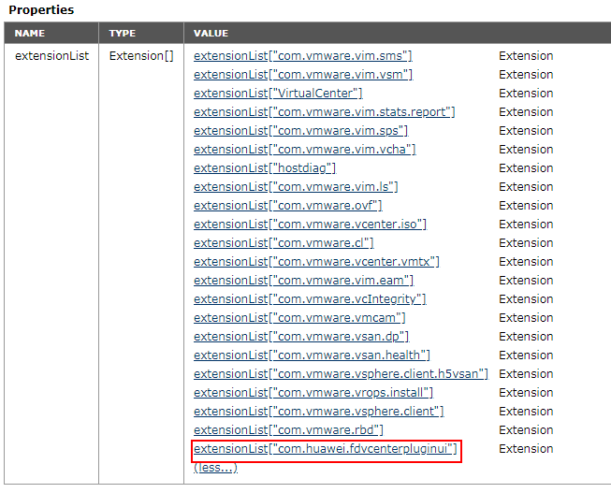

单击“com.huawei.fdvcenterpluginui”，查看插件信息，如图7-4所示。

插件信息

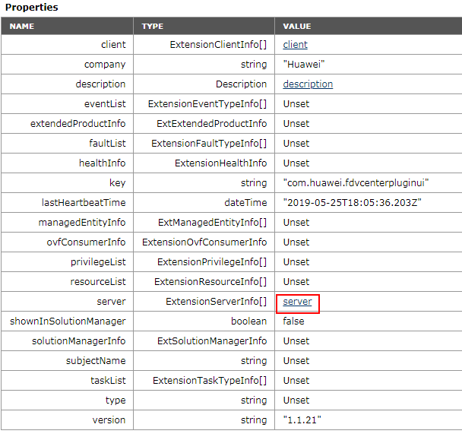

单击“server”，查看“server”字段的详细信息，如图7-5所示。

“server”字段信息

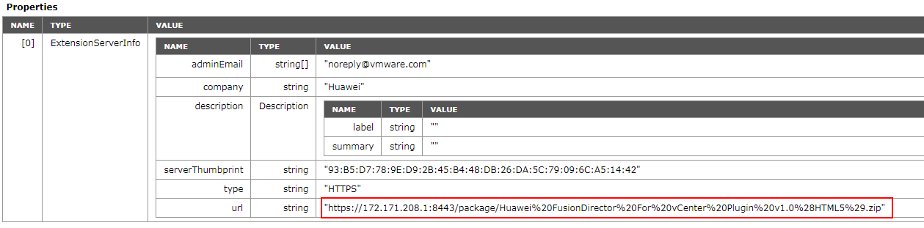

检查使用的IP地址是否可以和vCenter连通。

* 连通 => 执行步骤8。
* 不连通 => 修改网络配置直至连通，执行步骤8。

重新安装插件。

1. 卸载插件，详细操作请参见4.3.3 删除vCenter服务器。
2. 安装插件，详细操作请参见4.3.1 添加vCenter服务器。
3. 登录vCenter查看插件图标。

----结束

### 删除再重新添加vCenter后，登录vCenter无法看到插件图标

问题描述

删除再重新添加vCenter后，重新登录vCenter，在vCenter快捷方式界面中无法看到“FusionDirector For vCenter”图标。

解决方案

清除浏览器缓存。

以谷歌浏览器为例介绍。

1. 单击浏览器右上角的。



弹出快捷操作窗口。

1. 在弹出的快捷操作窗口选择“设置”，如图7-6所示。

进入“设置”页面。

快捷操作窗口

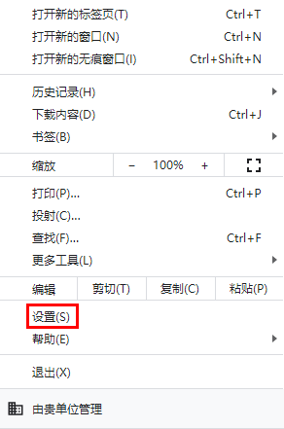

1. 在“设置”页面选择“隐私设置和安全性 > 清除浏览数据”，如图7-7所示。

弹出“清除浏览数据”对话框。

Setting页面

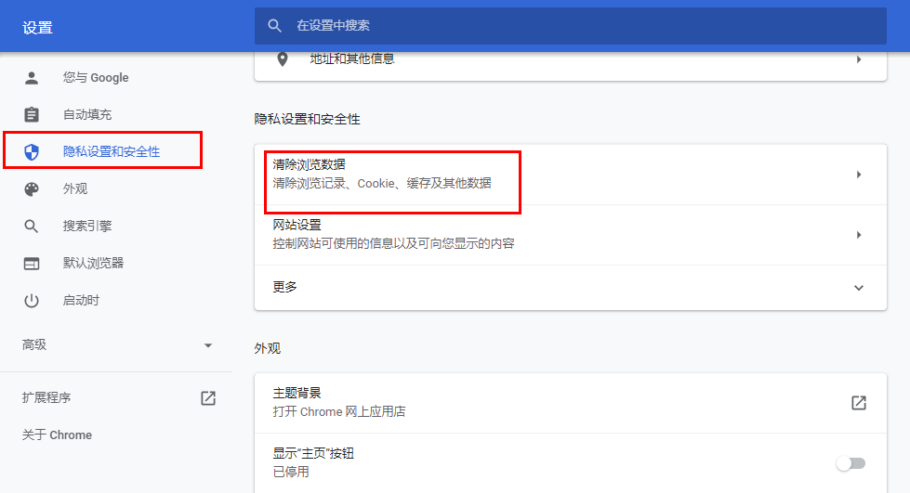

1. 分别在“清除浏览数据”对话框中的“基本”页签和“高级”页签中勾选需要清除的数据，如图7-8和图7-9所示。

基本页签

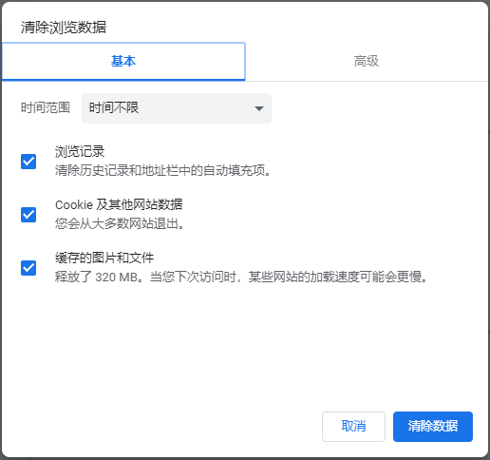

高级页签

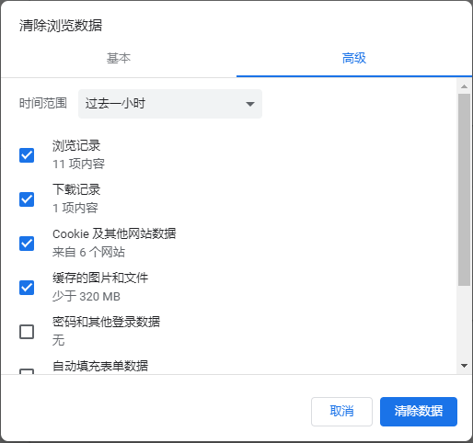

1. 单击“清除数据”。

完成缓存的清除。

重启vCenter服务。

* Windows环境下重启vCenter。
  1. 进入Windows命令行。
  2. 执行如下命令停止vCenter服务。

"C:\Program Files\VMware\vCenter Server\bin\service-control.bat" --stop --all

* 1. 执行如下命令启动vCenter服务。

"C:\Program Files\VMware\vCenter Server\bin\service-control.bat" --start --all

* Linux环境下重启vCenter。
  1. 通过SSH工具以root用户进入Linux命令行。
  2. 执行如下命令停止vCenter服务。

service-control --stop --all

* 1. 执行如下命令启动vCenter服务。

service-control --start --all

登录vCenter查看插件图标。

----结束

## 如何修改FusionDirector for vCenter插件和FDIVV交互通信的默认密码

前提条件

已安装Postman软件。



Postman软件为第三方软件，请自备。

操作步骤

打开Postman软件。

登录FDIVV。

1. 在URL输入栏中输入“https://*XXX.XXX.XXX.XXX*/SessionService/Login”并按“Enter”，如图7-10所示。



*XXX.XXX.XXX.XXX*表示访问FDIVV WebUI的IP地址（与配置的FDIVV的IP地址一致）或者DNS域名。

输入URL

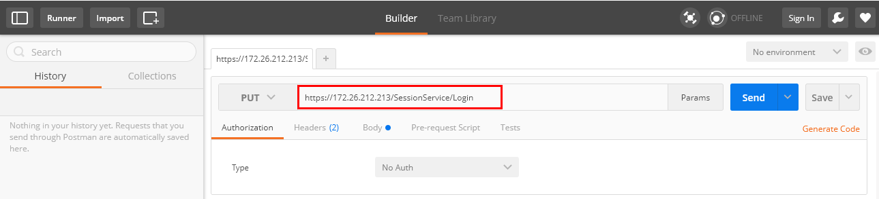

1. 选择操作类型。

在URL输入栏左边的操作类型下拉列表中选择“POST”，如图7-11所示。

选择操作类型

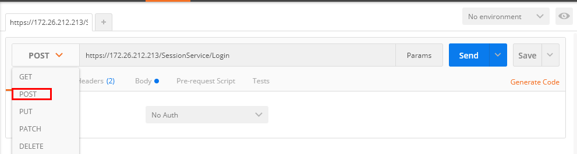

1. 选择“Body”页签，选择“raw”，并将文件类型选择为“Text”，如下图所示。

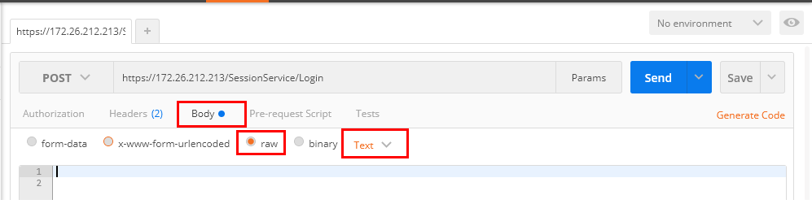

1. 在命令输入框中输入以下命令，如图7-12所示。

{   
 "userName": "*xxx*",   
 "password":"*yyy*"   
 }

参数说明：

* userName：登录FDIVV WebUI的用户名，默认为Administrator。
* password：登录FDIVV WebUI的密码，默认为Admin@9000。

输入命令

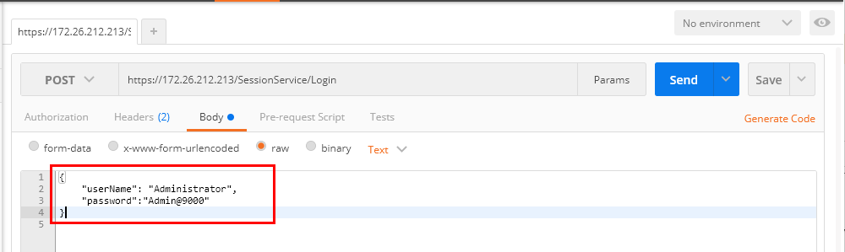

1. 点击“Send”，返回以下信息表示操作执行成功。

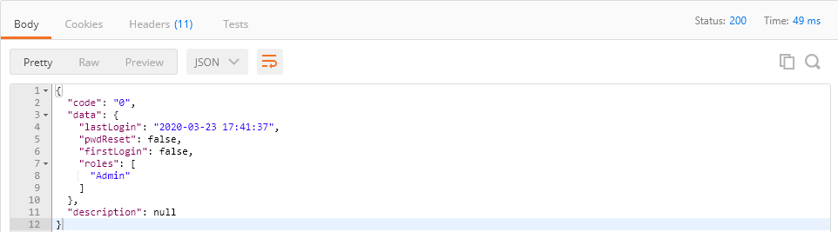

输出参数说明：

* lastLogin：标记最后一次登录时间。
* pwdReset：标记是否已经重设了默认密码。
* firstLogin：标记是否第一次登录。
* roles：账号类型。
* description：错误描述信息。

修改FusionDirector for vCenter插件和FDIVV交互通信的默认密码。

1. 点击“+”打开一个新的标签页。
2. 在URL输入栏中输入“https://*XXX.XXX.XXX.XXX*/AccountService”并按“Enter”，如图7-13所示。



*XXX.XXX.XXX.XXX*表示访问FDIVV WebUI的IP地址（与配置的FDIVV的IP地址一致）或者DNS域名。

输入URL

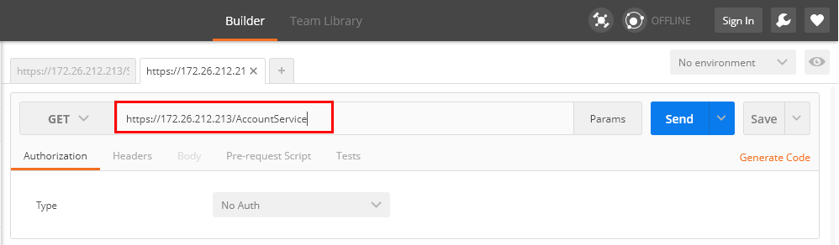

1. 选择操作类型。

在URL输入栏左边的操作类型下拉列表中选择“PUT”，如图7-14所示。

选择操作类型

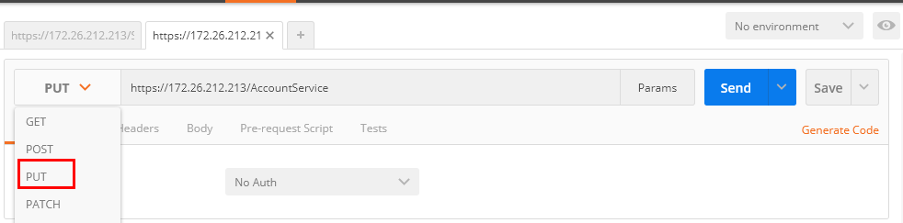

1. 进行基础认证。
   1. 选择“Authorization”页签，并将“Type”选择为“Basic Auth”，如图7-15中的1和2所示。

基础认证

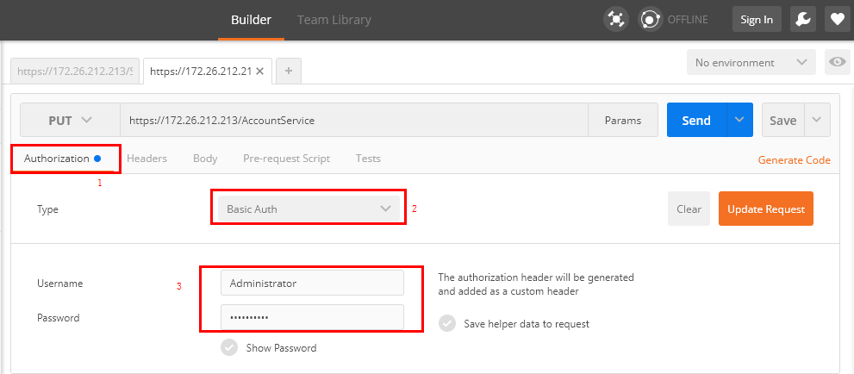

* 1. 输入登录FDIVV WebUI的用户名（默认为Administrator）和密码（默认为Admin@9000），如图7-15中的3所示。
  2. 点击“Update Request”。

完成基础认证。

1. 选择“Body”页签，选择“raw”，并将文件类型选择为“JSON (application/json)”，如下图所示。

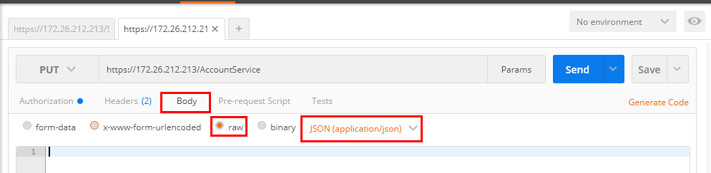

1. 在命令输入框中输入以下命令，如图7-16所示。

{"userName":"*xxx*", "password":"*yyy*"}

参数说明：

* userName：FusionDirector for vCenter插件和FDIVV交互通信的用户名。默认为“ApiUser ”。
* password：修改后的FusionDirector for vCenter插件和FDIVV交互通信的密码。默认为“Restful@8000”。

输入命令

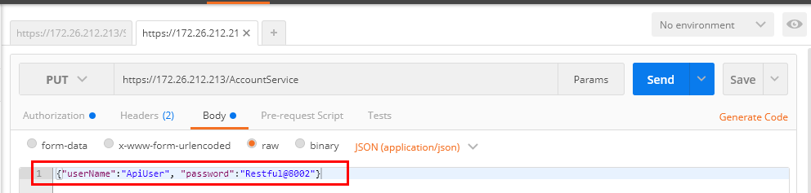

1. 点击“Send”，返回以下信息表示成功修改FusionDirector for vCenter插件和FDIVV交互通信的密码。

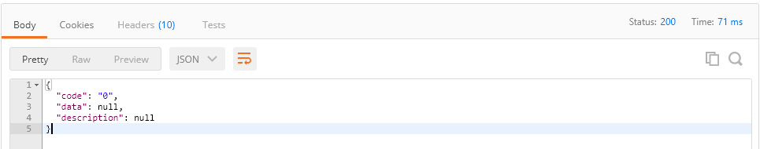

输出参数说明：

* code：错误码。
* description：错误描述信息。

----结束